Elektroniskas Veselības Kartes Informācijas sistēma

Programmatūras projektējuma apraksts
VEC.EVK.PPA.KM1.01.
Versija 1.1

Elektroniskas Veselības Kartes Informācijas sistēma
Klasifikatoru modulis
Programmatūras projektējuma apraksts
VEC.EVK.PPA.KM1.01.
Versija 1.1

Visas šī dokumenta izmantošanas tiesības tiek noteiktas saskaņā ar Latvijas Republikas Autortiesību likumu un 22.02.2011 noslēgto līgumu Nr. VEC_2010/2/ERAF.
Neatkarīgi no izmantojamiem līdzekļiem nevienu daļu no šī dokumenta nedrīkst reproducēt ar jebkādiem mehāniskiem, fotogrāfiskiem vai elektroniskiem līdzekļiem, pārraidīt, pārrakstīt, uzglabāt elektroniskā izguves sistēmā vai tulkot kādā citā valodā vai arī kopēt jebkādā citā veidā publiskai vai privātai izmantošanai bez iepriekš saņemtas Nacionālā Veselības Dienesta rakstiskas atļaujas.
Nacionālajam Veselības Dienestam ir tiesības izplatīt šo dokumentu projektā iesaistīto darbinieku vidū.

© Nacionālais Veselības Dienests, 2011. Visas tiesības aizsargātas.

Nacionālais Veselības Dienests
Cēsu iela 31 k-3, Rīga LV – 1012
Tālrunis: +371 67501590
Fakss: +371 67501591
E-pasts: info@vmnvd.gov.lv

A/S „Datorzinību centrs”
Lāčplēša iela 41, Rīga, Latvija, LV-1011
Tālrunis: +371 67338366
Fakss: +371 67332146
E-pasts: dzc@dzc.lv

Izmaiņu vēsture
Nr. | Izmaiņu raksturojums | Datums | Autors | Versija | Pamatojums
1. | Dokumenta izveidošana | 07.07.2011 | A.Zujevs  O.Kiders, | 0.1 | Dokumenta sākotnējā versija
2. | Versija izvērtējumam | 28.10.2011 | A.Zujevs,  O.Kiders | 1.0 | Versija izvērtējumam

Dokumenta vēsture
Izmaiņas |  |  |  | Apstiprinājumi
Datums | Versija | Autors | Apraksts | Datums | Apstiprināja (Vārds, Amats)

Saturs
1. Ievads 12
1.1. Nolūks 12
1.2. Darbības sfēra 12
1.3. Definīcijas, apzīmējumi un saīsinājumi 12
1.4. Saistība ar citiem dokumentiem 13
1.5. Dokumenta pārskats 14
2. Dekompozīcijas apraksts 15
2.1. Moduļu dekompozīcija 15
2.2. Datu dekompozīcija 16
3. Atkarību apraksts 19
4. Ārējo saskarņu projektējums 21
4.1. Administratīvais modulis 21
4.1.1. Metode GetCodeSystemList 21
4.1.2. Metode UpdateCodeSystemSettings 22
4.1.3. Metode GetCodeSystemVersions 23
4.1.4. Metode GetCodeSystem 24
4.1.5. Metode UpdateCodeSystem 24
4.2. Vakcināciju reģistram paredzēta saskarne 25
4.3. EVK paredzētas saskarnes 26
4.3.1. ValidateConcepts 26
Apraksts: metode validē sarakstu ar klasificētām vērtībām. 26
4.3.2. Metode GetConcepts 27
4.3.3. Metode GetCodeSystem 28
5. Detalizētais projektējums 29
5.1. Moduļu projektējums 29
5.1.1. WCF_Admin modulis 29
5.1.2. WCF_EVKInner modulis 32
5.1.3. AdministartiveModule modulis 34
5.1.4. InnerFunctionModule modulis 41
5.1.5. UpdateManager modulis 60
5.1.6. UpdateServiss modulis 68
5.1.7. WCF_VR modulis 72
5.1.8. Konfigurācijas modulis 75
5.2. Datubāzes projektējus 78
5.3. Administrātora lietotāja saskarne 98
5.3.1. EVK IS KM reģistrēto klasifikatoru saraksts 98
5.3.2. Klasifikatora parametru rediģēšana 99
5.3.3. EVK IS KM reģistrēta klasifikatora versiju saraksts 101

Attēlu saraksts
2.1. attēls. Vakcināciju reģistra sasaistē ar citām sistēmām 15
2.2. attēls. KM komponentes 16
2.3. attēls. KM galvenās tabulas 17
3.1. attēls. KM moduļu atkarības 19
3.2. attēls. KM starpmoduļu interfeisi 19
4.1. attēls. KM galvenās tabulas 21
4.2. attēls. Metodes UpdateCodeSystemSettings iejas dati 22
4.3. attēls. Metodes GetCodeSystemVersions iejas dati 23
4.4. attēls. Metodes GetCodeSystemVersions izejas dati 23
4.5. attēls. Metodes GetCodeSystem ieejas dati 24
4.6. attēls. Metodes GetConceptID ieejas dati 25
4.7. attēls. Metodes GetConceptID izejas dati 25
4.8. attēls. Metodes ValidateConcepts izejas dati 26
4.9. attēls. Metodes ValidateConcepts izejas dati 27
4.10. attēls. Metodes GetConcepts ieejas dati 27
4.11. attēls. Metodes GetCodeSystem ieejas dati 28
5.1. attēls. WCF_Admin moduļa komponentes 29
5.2. attēls. WCF_EVKInner moduļa komponentes 32
5.2. attēls. Klase EVKWS 32
5.3. attēls. AdministartiveModule moduļa komponentes 34
5.3. attēls. Klase AdministartiveModuleDataAccess 34
5.3. attēls. Klase AdministartiveModuleManager 37
5.3. attēls. Tabula CodeSystem 40
5.3. attēls. Tabula CodeSystemVersion 41
5.4. attēls. InnerFunctionModule moduļa komponentes 41
5.3. attēls. Klašu diagramma EVK Inner Classes 42
5.3. attēls. Klase InnerFunctionManager 42
5.3. attēls. Tabula ConceptForValidation 48
5.3. attēls. Tabula ConceptID 48
5.3. attēls. Argumentu klase GetCodeSystemArgs 49
5.3. attēls. Argumentu klase GetConceptsArgs 49
5.3. attēls. Klase InnerFunctionDataAccess 50
5.3. attēls. Klase InnerFunctionManager 54
5.3. attēls. Klase ValidatedConcept 60
5.5. attēls. UpdateManager moduļa komponentes 60
5.3. attēls. Klase UpdateDataAccess 61
5.3. attēls. Klase UpdateManager 64
5.6. attēls. UpdateServiss moduļa komponentes 68
5.3. attēls. Klase UpdateServiss 68
5.24. attēls. WCF_VR moduļa komponentes 72
5.3. attēls. Klase VRWS 72
5.26. attēls. Komponenšu diagramma CA_ConfigurationManager 75
5.3. attēls. Tabula ConfigurationManager 75
5.3. attēls. KM datubāzes tabulu diagramma 78
5.3. attēls. Tabula CL_AgeGroups 79
5.3. attēls. Tabula CL_ComplicationGroups 80
5.3. attēls. Tabula CL_ComplicationTypes 81
5.3. attēls. Tabula CL_EntryTypes 82
5.3. attēls. Tabula CL_Epidemiologists 83
5.3. attēls. Tabula CL_ImmunityTestTypes 84
5.3. attēls. Tabula CL_Indications 85
5.3. attēls. Tabula CL_InfectionTypes 86
5.3. attēls. Tabula CL_Laboratories 87
5.3. attēls. Tabula CL_SyringeTypes 89
5.3. attēls. Tabula CL_VaccinationInstitutions 90
5.3. attēls. Tabula CL_VaccinationServiceTypes 90
5.3. attēls. Tabula CL_VaccinationTypes 91
5.3. attēls. Tabula CL_VaccinePreparations 92
5.3. attēls. Tabula CL_Vaccines 93
5.3. attēls. Tabula CL_Vaccines_Infections 94
5.3. attēls. Tabula CL_VaccineTypes 95
5.3. attēls. Tabula CM_CodeSystems 96
5.3. attēls. Tabula CM_CodeSystemVersions 97
5.3. attēls. Klasifikatoru saraksta ekrānformas skice 98
5.3. attēls. Jauna klasifikatora pievienošanas ekrānformas skice 100
5.3. attēls. Klasifikatora versiju saraksta ekrānformas skice 102
Tabulu saraksts
1.3-1. tabula. Definīcijas un skaidrojumi 12
1.3-2. tabula. Apzīmējumi un saīsinājumi 13
5.1-1. tabula. Klases AdminWS metožu apraksts 30
5.1-2. tabula. Klases EVKWS metožu apraksts 33
5.1-3. tabula. Klases AdministartiveModuleDataAccess metožu apraksts 35
5.1-3. tabula. Klases AdministartiveModuleManager metožu apraksts 38
5.1-3. tabula. Tabulas CodeSystem īpašību apraksts 40
5.1-3. tabula. Tabulas CodeSystemVersion īpašību apraksts 41
5.1-3. tabula. Klases InnerFunctionManager metožu apraksts 43
5.1-3. tabula. Tabulas ConceptForID īpašību apraksts 47
5.1-3. tabula. Tabulas ConceptForValidation īpašību apraksts 48
5.1-3. tabula. Tabulas ConceptID īpašību apraksts 48
5.1-3. tabula. Argumentu klases GetCodeSystemArgs īpašību apraksts 49
5.1-3. tabula. Argumentu klases GetConceptsArgs īpašību apraksts 50
5.1-3. tabula. Klases InnerFunctionDataAccess metožu apraksts 51
5.1-3. tabula. Klases InnerFunctionManager metožu apraksts 55
5.1-3. tabula. Klases ValidatedConcept īpašību apraksts 60
5.1-3. tabula. Klases UpdateDataAccess metožu apraksts 62
5.1-3. tabula. Klases UpdateManager metožu apraksts 65
5.1-3. tabula. Klases UpdateServiss īpašību apraksts 69
5.1-3. tabula. Klases UpdateServiss metožu apraksts 69
5.1-3. tabula. Klases VRWS metožu apraksts 73
5.1-3. tabula. Tabulas ConfigurationManager metožu apraksts 76
5.3-3. tabula. Tabulas CL_AgeGroups lauku apraksts 79
5.3-3. tabula. Tabulas CL_ComplicationTypes īpašību apraksts 81
5.3-3. tabula. Tabulas CL_EntryTypes lauku apraksts 82
5.3-3. tabula. Tabulas CL_Epidemiologists īpašību apraksts 83
5.3-3. tabula. Tabulas CL_ImmunityTestTypes lauku apraksts 84
5.3-3. tabula. Tabulas CL_Indications lauku apraksts 85
5.3-3. tabula. Tabulas CL_InfectionTypes lauku apraksts 86
5.3-3. tabula. Tabulas CL_SyringeTypes īpašību apraksts 89
5.3-3. tabula. Tabulas CL_VaccinationInstitutions īpašību apraksts 90
5.3-3. tabula. Tabulas CL_VaccinationServiceTypes lauku apraksts 91
5.3-3. tabula. Tabulas CL_VaccinationTypes lauku apraksts 91
5.3-3. tabula. Tabulas CL_VaccinePreparations lauku apraksts 92
5.3-3. tabula. Tabulas CL_Vaccines lauku apraksts 93
5.3-3. tabula. Tabulas CL_Vaccines_Infections lauku apraksts 94
5.3-3. tabula. Tabulas CL_VaccineTypes īpašību apraksts 95
5.3-3. tabula. Tabulas CM_CodeSystems īpašību apraksts 96
5.3-3. tabula. Tabulas CM_CodeSystemVersions īpašību apraksts 97
5.3-1. tabula. Klasifikatoru saraksta ekrānformas elementu apraksts 98
5.3-2. tabula. Klasifikatora rediģēšanas ekrānformas elementu apraksts 100
5.3-3. tabula. Funkcijas validateMapping izejas datu apraksts 102

Ievads
Klasifikatoru modulis (KM) ir Elektroniskās Veselības kartes (EVK) sistēmas modulis, kura uzdevums nodrošināt EVK sistēmas līmenī dažādu izmantojamo CDA dokumentos klasifikatoru vērtību validāciju un to vērtību izplatīšanu.
Klasifikatora moduļa funkcionalitāte būt pieejama tikai un vienīgi EVK sistēmas līmenī un nav pieejama ārējām sistēmām.

Nolūks
Dokuments izstrādāts balstoties uz līgumu VEC_2010/2/ERAF, kas noslēgts starp Veselības Ekonomikas Centru, turpmāk Pasūtītājs, un A/S Datorzinību Centrs, turpmāk Izstrādātājs.
Dokuments apraksta EVK klasifikatoru moduļa projektējumu.
Šī dokumenta auditoriju veido:
- projekta Pasūtītāja darbinieki, kuri ir atbildīgi par projekta nodevumu pieņemšanu un izvērtēšanu;
- projekta Izpildītāja darbinieki, kuri ir atbildīgi par projekta realizāciju: sistēmas implementēšanu un ieviešanu.

Darbības sfēra
Dokuments apraksta konceptuālo un detalizēto klasifikatoru moduļa projektējumu, kas balstās uz Klasifikatoru moduļa prasību specifikācijas dokumentu. Šis dokuments ir pamats klasifikatoru moduļa implementēšanas un ieviešanas darbiem.

Definīcijas, apzīmējumi un saīsinājumi
1.3-1. tabula. Definīcijas un skaidrojumi
Termins | Skaidrojums
Atribūts (īpašība) | Klases objekta informatīvs elements, kas apzīmē kādu īpašību.
Klase | Objektu kopa, kam ir kopīgi atribūti un pārvaldības darbības.
Medicīniska dokumenta sekcija | Medicīniskā dokumenta struktūras daļa, ar noteiktu struktūru un datu kopu, kas satur gan klasificētas vērtības, gan tekstuālu aprakstu.
Medicīniskais dokuments | EVK kontekstā medicīniskais dokuments ir elektronisks medicīniskais ieraksts, kas pievienots pacienta kartei.
Pacienta karte | EVK kontekstā pacienta karte ir elektroniska datu kopa, kas satur pacienta personas datus, veselības pamatdatus un medicīniskos dokumentus.
Projekts | Elektroniskās veselības kartes informācijas sistēmas izstrādes projekts saskaņā ar līgumu VEC_2010/2/ERAF, kas noslēgts starp Veselības Ekonomikas Centru un A/S Datorzinību Centrs.
Sistēma | Elektroniskās veselības kartes informācijas sistēma - EVK IS.
Tīmekļa pakalpes | Vienots veids, kā sistēmām, kas strādā dažādās platformās, rakstītas dažādās valodās u.t.t., var savstarpēji sazināties. Tīmekļa pakalpes nodrošina informācijas apmaiņas iespēju, nepārzinot otras puses sistēmas un programmatūru. Tiek izdalīti pakalpes lietotāji un pakalpes sniedzējs.
Koda sistēma | Klasifikators, kuram piešķirs unikālais kods.

1.3-2. tabula. Apzīmējumi un saīsinājumi
Apzīmējums, saīsinājums | Apraksts
HL7 | No angļu valodas [Health Level 7] – klīnisko dokumentu elektroniskā veida standarts.
OID | No angļu valodas [Object Identifier Definition] – objekta identifikatora definīcija.
TS | Tehniskā specifikācija.
XML | No angļu valoda [eXtensible Markup Language] – paplašināmā iezīmēšanas valoda.

Saistība ar citiem dokumentiem
Dokuments ir izstrādāts, balstoties uz šādiem dokumentiem, kuri pieejami projekta dokumentu bibliotēkā darbalapas.dzc.lv:
[1] Programmatūras prasību specifikācija. Elektroniskās veselības kartes informācijas sistēma. Vakcināciju reģistrs. VEC.EVK.PPS.VR1.1.0. Rīga, 2011.
[2] Programmatūras prasību specifikācija. Elektroniskās veselības kartes informācijas sistēma. VEC.EVK.PPS.CR1.1.0. Rīga, 2011.
[3] Tehniskā specifikācija „Par Elektroniskās veselības kartes informācijas sistēmas izstrādāšanu”, SIA „AA projekts”. Rīga, 2010 (2.sējums).
[4] Sistēmas arhitektūra un darbības koncepcijas apraksts elektroniskās veselības kartes informācijas sistēma. EVK.PRO.1.TS.2.SDK.1.1. Rīga, 2010.
[5] Programmatūras prasību specifikācija. Elektroniskās veselības kartes informācijas sistēmas Klasifikatoru modulis. VEC.EVK.PPS.KM1.01.
[6] Tehniskā specifikācija „Par Elektroniskās veselības kartes informācijas sistēmas izstrādāšanu”. Pielikums Nr. 2., 3 sējums, VEC, Rīga, 2010.
[7] Tehniskā specifikācija „Par Elektroniskās veselības kartes informācijas sistēmas izstrādāšanu”. Pielikums Nr. 2., 3 sējums, VEC, Rīga, 2010.
[8] Programmatūras projektējuma apraksts. Elektroniskās Veselības Kartes Informācijas sistēma. VEC.EVK.PPA.CR1.01. Rīga, 2011.
[9] Standarts. E-veselības ziņojumapmaiņā izmantojamo datu struktūras. Integrācijas platformas informācijas sistēmas izstrāde. VEC.STD.HL7.0.1. Rīga, 2011.
[10] Standarts. E-veselības integrācijas platformas saskarņu lietošanas vadlīnijas. VEC.IP.REQ.STD.HL7.0.02. Rīga, 2011.
[11] Terminoloģijas vārdnīca. Elektroniskās Veselības Kartes Informācijas sistēma. VEC.EVK.Glossary.1.0, Rīga, 2011.
[12] IEEE Standard, 1016-1998 - IEEE Recommended Practice for Software Design Descriptions.
Izmantotie dokumenti pieejami projekta dokumentu bibliotēkā darbalapas.dzc.lv.

Dokumenta pārskats
Dokumentā ir iekļautas šādas nodaļas:
1. nodaļa – apraksta dokumenta nolūku, definīcijas un saiīsinājumus un saistītus dokumentus.
2. nodaļa – apraksta KM dekompoziciju moduļos un komonentēs.
3. nodaļa – apraksta KM moduļu atkarības
4. nodaļa – apraksta KM ārējās saskarnes paredzētas EVK kodolam un EVK moduļiem.
5. nodaļa – apraksta KM detalizēto projektējumu, t.sk., arī datubāzes projektējumu.

Dekompozīcijas apraksts
KM savas funkcionalitātes nodrošināšanai izmanto Integrāciju platformas servisus, EVK relāciju datubāzi, kas ir Elektroniskās Veselības kartes Informācijas sistēmas sastāvdaļa (2.1. att.).
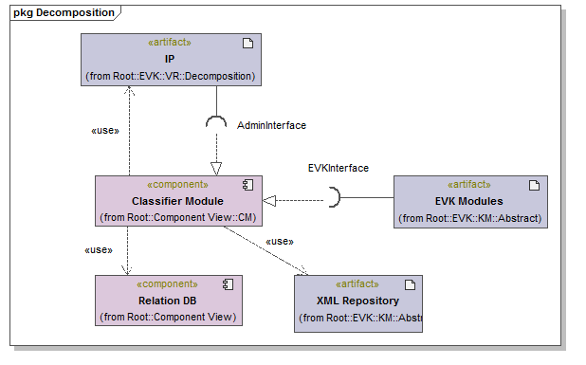
2.1. attēls. Vakcināciju reģistra sasaistē ar citām sistēmām

Moduļu dekompozīcija
KM sastāv no vairākiem funkcionālajiem moduļiem (2.2. att.):
- WCF_Admin – WCF serviss nodrošina visas klasifikatoru modulim nepieciešamās administratīvās darbības.
- AdministrativeModule – komponente nodrošina klasifikatoru administrēšanai nepieciešamo funkcionalitāti.
- UpdateManager – komponente nodrošina visas funkcijas saistībā ar klasifikatoru atjaunošanās procesu.
- WCF_EVKInner – iekšējais serviss, kas nodrošina nepieciešamās funkcijas citiem EVK moduļiem, piemēram, Vakcinācijas reģistram un EVK kodolam.
- InnerFunctionModule – modulis nodrošina citiem EVK moduļiem nepieciešamās funkcijas, piemēram, konceptu validāciju, klasifikatora datu iegūšanu.
- UpdateServiss – Windows serviss, kas noteiktos laika intervos pārbauda klasifikatoru konfigurāciju un attiecīgi izsauc UpdateManager funkcijas, kas pārbauda vai klasifikatoram ir jaunākas versijas.
- WCF_VR – WCF serviss, kas paredzēts izmantošanai tikai vakcināciju reģistram. Vienīgā šī servisa funkcija būs atgriezt pieprasīto klasifikatora ierakstu identifikatorus.
- CA_ConfigurationManager - Console Application modulis, kas nodrošina sistēmas konfigurēšanai nepieciešamo funkcionalitāti.

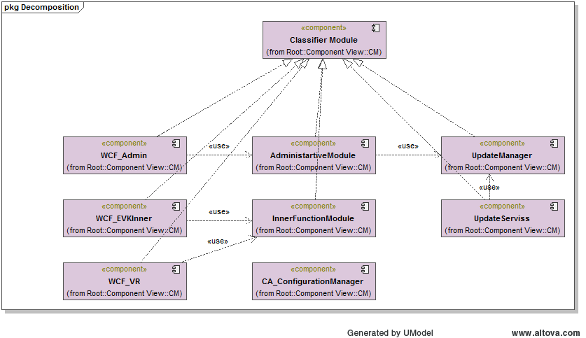
2.2. attēls. KM komponentes

Datu dekompozīcija
KM moduļi izmanto dažādas datu tabulas, kuras nepieciešami datu glabāšanai un to turpmākai apstrādei, ņemot vērā KM funkcionālās prasības [5].
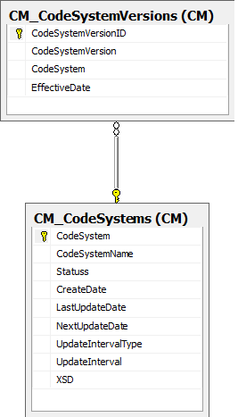
2.3. attēls. KM galvenās tabulas
- CM_CodeSystems – pamata tabula, kurā glabāsies informācija par visiem klasifikatoru modulī uzturētajiem klasifikatoriem.
- CM_CodeSystemVersions – tabula paredzēta konkrētai klasifikatora versiju informācijas glabāšanai.
- CL_AgeGroups – vecuma grupu klasifikators.
- CL_CompliactionGroups – sarežģījumu grupu klasifikators.
- CL_ComplicationType – sarežģījumu klasifikators.
- CL_EntryTypes – ievadīšanas veidu klasifikators.
- CL_Epidemiologists – epidemiologu klasifikators.
- CL_ImmunityTestTypes – imunitātes testa veidu klasifikators.
- CL_Indications – indikāciju klasifikators.
- CL_InfectionTypes – infekciju slimību klasifikators.
- CL_Laboratories – laboratoriju klasifikators.
- CL_SyringeTypes – šļirču veidu klasifikators.
- CL_VaccinationServiceTypes – vakcinēšanas pakalpojumu veidu klasifikators (valsts apmaksāts utt).
- CL_Vaccinationtypes – vakcinācijas veidu klasifikators (balstvakcinācija, pamatvakcinācija).
- CL_VaccinePreparations – vakcinācijas preparātu klasifikators.
- CL_Vaccines – vakcīnu klasifikators.
- CL_VaccineTypes – vakcīnu veidu klasifikators (monovakcīna/multivakcīna).

Atkarību apraksts
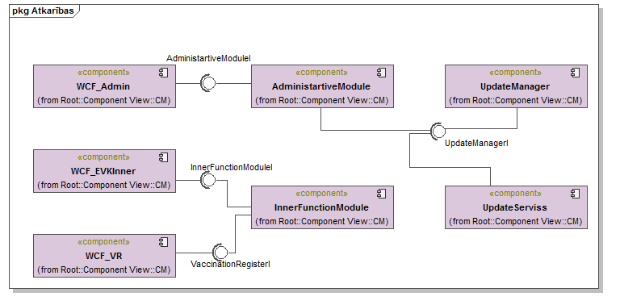
3.1. attēls. KM moduļu atkarības
Klasifikatoru moduļu komponenšu savstarpējās atkarības.
Starpmoduļu interfeisi:
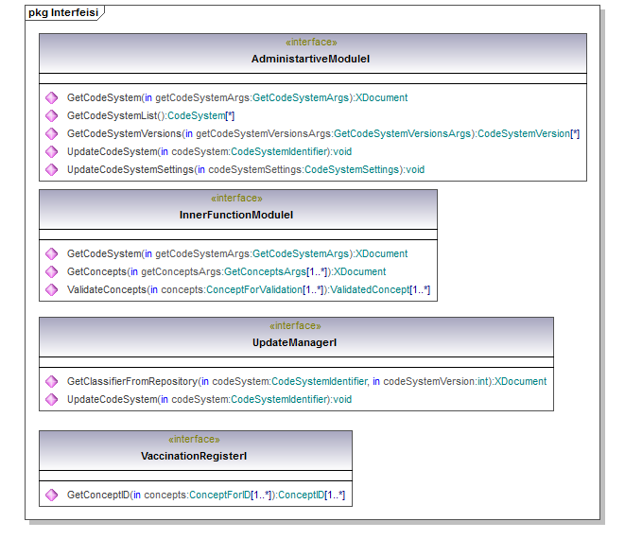
3.2. attēls. KM starpmoduļu interfeisi
Klasifikatoru moduļa iekšējie interfeisi:
- AdministartiveModulel - Administrēšanas moduļa interfeiss, ko izmantos Administrēšanas windows serviss.
- InnerFunctionModuleI - Klasifikatora moduļa iekšējo funkciju interfeiss, ko izmantos EVKInner webserviss.
- UpdateManagerI - UpdateManager interfeiss, caur kuru varēs izsaukt UpdateCodeSystem.
- VaccinationRegisterI - Iekšējo funkciju moduļa interfeiss paredzēts izmantošanai tikai Vakcinācijas reģistram, lai varētu iegūt klasifikatoru tabulu identifikatorus.

Ārējo saskarņu projektējums

Administratīvais modulis

Metode GetCodeSystemList
Apraksts: Metode atgriež sarakstu ar visiem uzturētajiem klasifikatoriem.
Ieejas dati: nav
Izejas dati
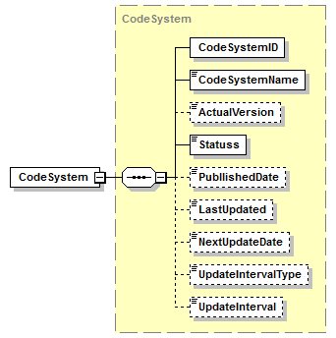
4.1. attēls. KM galvenās tabulas

Izejas datu XSD shēma:
<xs:complexType name="CodeSystem">
<xs:sequence>
<xs:element name="CodeSystemID" type="CodeSystemIdentifier" maxOccurs="1"/>
<xs:element name="CodeSystemName" type="xs:string" maxOccurs="1"/>
<xs:element name="ActualVersion" type="xs:int" minOccurs="0" maxOccurs="1"/>
<xs:element name="Statuss" type="CodeSystemStatuss" minOccurs="1" maxOccurs="1"/>
<xs:element name="PubllishedDate" type="xs:dateTime" minOccurs="0" maxOccurs="1"/>
<xs:element name="LastUpdated" type="xs:dateTime" minOccurs="0" maxOccurs="1"/>
<xs:element name="NextUpdateDate" type="xs:dateTime" minOccurs="0" maxOccurs="1"/>
<xs:element name="UpdateIntervalType" type="UpdateIntervalType" minOccurs="0"maxOccurs="1"/>
<xs:element name="UpdateInterval" type="xs:int" minOccurs="0" maxOccurs="1"/>
</xs:sequence>
</xs:complexType>

Metode UpdateCodeSystemSettings
Apraksts: metode atjauno KM uzturama CodeSystem iestatījumus.
Ieejas dati
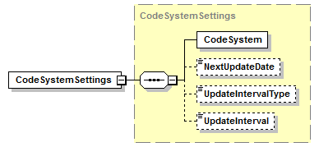
4.2. attēls. Metodes UpdateCodeSystemSettings iejas dati

Ieejas datu XSD shēma:
<xs:complexType name="CodeSystemSettings">
<xs:sequence>
<xs:element name="CodeSystem" type="CodeSystemIdentifier" maxOccurs="1"/>
<xs:element name="NextUpdateDate" type="xs:dateTime" minOccurs="0" maxOccurs="1"/>
<xs:element name="UpdateIntervalType" type="UpdateIntervalType" minOccurs="0"maxOccurs="1"/>
<xs:element name="UpdateInterval" type="xs:int" minOccurs="0" maxOccurs="1"/>
</xs:sequence>
</xs:complexType>
Izejas dati: nav

Metode GetCodeSystemVersions
Apraksts: metode atgriež sarakstu ar uzturama klasifikatora versiju informāciju.
Ieejas dati:
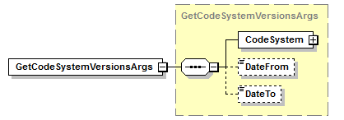
4.3. attēls. Metodes GetCodeSystemVersions iejas dati
Ieejas datu XSD shēma:
<xs:complexType name="GetCodeSystemVersionsArgs">
<xs:sequence>
<xs:element name="CodeSystem" type="CodeSystem" maxOccurs="1"/>
<xs:element name="DateFrom" type="xs:dateTime" minOccurs="0" maxOccurs="1"/>
<xs:element name="DateTo" type="xs:dateTime" minOccurs="0" maxOccurs="1"/>
</xs:sequence>
</xs:complexType>
Izejas dati:
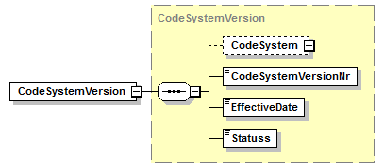
4.4. attēls. Metodes GetCodeSystemVersions izejas dati

Izejas datu XSD shēma:
<xs:complexType name="CodeSystemVersion">
<xs:sequence>
<xs:element name="CodeSystem" type="CodeSystem" minOccurs="0" maxOccurs="1"/>
<xs:element name="CodeSystemVersionNr" type="xs:int" minOccurs="1" maxOccurs="1"/>
<xs:element name="EffectiveDate" type="xs:dateTime" minOccurs="1" maxOccurs="1"/>
<xs:element name="Statuss" type="CodeSystemVersionStatuss" minOccurs="1"maxOccurs="1"/>
</xs:sequence>
</xs:complexType>

Metode GetCodeSystem
Apraksts: metode atgriež pilnu pieprasīto klasifikatora versiju.
Ieejas dati:
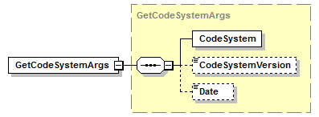
4.5. attēls. Metodes GetCodeSystem ieejas dati

Ieejas datu XSD shēma:
<xs:complexType name="GetCodeSystemArgs">
<xs:sequence>
<xs:element name="CodeSystem" type="CodeSystemIdentifier" maxOccurs="1"/>
<xs:element name="CodeSystemVersion" type="xs:int" minOccurs="0" maxOccurs="1"/>
<xs:element name="Date" type="xs:dateTime" minOccurs="0" maxOccurs="1"/>
</xs:sequence>
</xs:complexType>
Izejas dati:
Tiks atgriezts pilns kodu sistēmas versijas ierakstu saraksts ar struktūru kā to izplata integrācijas platforma. Precīzā atgriezto datu struktūra tiks specificēta izstrādes laikā.

Metode UpdateCodeSystem
Apraksts: metode izsauc UpdateManager funkciju UpdateClassifier.
Ieejas dati: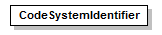
Ieejas datu XSD shēma:
<xs:element name="CodeSystemIdentifier" type="CodeSystemIdentifier" nillable="true"/>
Izejas dati: nav

Vakcināciju reģistram paredzēta saskarne

Metode GetConceptID
Apraksts: konkrētam conceptam tiek atgriezts tabulas identifikators, lai VR varētu saglabāt relācijas uz klasifikatoru tabulām.
Ieejas dati:
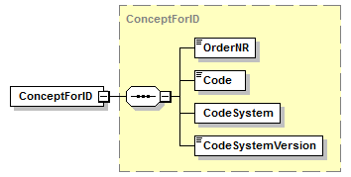
4.6. attēls. Metodes GetConceptID ieejas dati
Ieejas datu XSD shēma:
<xs:complexType name="ConceptForID">
<xs:sequence>
<xs:element name="OrderNR" type="xs:int" minOccurs="1" maxOccurs="1"/>
<xs:element name="Code" type="xs:string" maxOccurs="1"/>
<xs:element name="CodeSystem" type="CodeSystemIdentifier" maxOccurs="1"/>
<xs:element name="CodeSystemVersion" type="xs:int" minOccurs="1" maxOccurs="1"/>
</xs:sequence>
</xs:complexType>
Izejas dati:
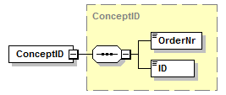
4.7. attēls. Metodes GetConceptID izejas dati

Izejas datu XSD shēma:
<xs:complexType name="ConceptID">
<xs:sequence>
<xs:element name="OrderNr" type="xs:int" minOccurs="1" maxOccurs="1"/>
<xs:element name="ID" type="xs:int" minOccurs="1" maxOccurs="1"/>
</xs:sequence>
</xs:complexType>

EVK paredzētas saskarnes

ValidateConcepts
Apraksts: metode validē sarakstu ar klasificētām vērtībām.
Ieejas parametri:
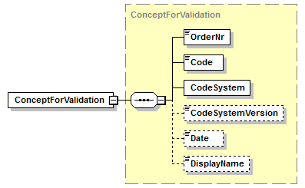
4.8. attēls. Metodes ValidateConcepts izejas dati
Ieejas paramteru XSD shēma:
<xs:complexType name="ConceptForValidation">
<xs:sequence>
<xs:element name="OrderNr" type="xs:int" minOccurs="1" maxOccurs="1"/>
<xs:element name="Code" type="xs:string" maxOccurs="1"/>
<xs:element name="CodeSystem" type="CodeSystemIdentifier" maxOccurs="1"/>
<xs:element name="CodeSystemVersion" type="xs:int" minOccurs="0" maxOccurs="1"/>
<xs:element name="Date" type="xs:dateTime" minOccurs="0" maxOccurs="1"/>
<xs:element name="DisplayName" type="xs:string" minOccurs="0" maxOccurs="1"/>
</xs:sequence>
</xs:complexType>
Izejas parametri:
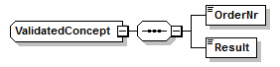
4.9. attēls. Metodes ValidateConcepts izejas dati
Izejas parametri XSD shēma:
<xs:complexType name="ValidatedConcept">
<xs:sequence>
<xs:element name="OrderNr" type="xs:int" minOccurs="1" maxOccurs="1"/>
<xs:element name="Result" type="ValidationResult" minOccurs="1" maxOccurs="1"/>
</xs:sequence>
</xs:complexType>

Metode GetConcepts
Apraksts: metode atgriež sarakstu ar pieprasītajiem konceptiem ar visiem tā atribūtiem xml failā.
Ieejas parametri:
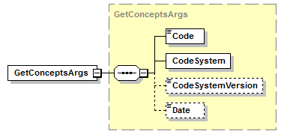
4.10. attēls. Metodes GetConcepts ieejas dati
Ieejas parametru XSD shēma:
<xs:complexType name="GetConceptsArgs">
<xs:sequence>
<xs:element name="Code" type="xs:string" maxOccurs="1"/>
<xs:element name="CodeSystem" type="CodeSystemIdentifier" maxOccurs="1"/>
<xs:element name="CodeSystemVersion" type="xs:int" minOccurs="0" maxOccurs="1"/>
<xs:element name="Date" type="xs:dateTime" minOccurs="0" maxOccurs="1"/>
</xs:sequence>
</xs:complexType>
Izejas parametri:
Tiks atgriezts saraksts ar pieprasītajiem konceptiem XML formātā, kuriem ir identiska struktūra no integrācijas platformas saņemtajiem konceptiem. Precīzā saņemto datu struktūra tiks definēta izstrādes laikā.

Metode GetCodeSystem
Apraksts: metode atgriež pilnu pieprasīto klasifikatora versiju.
Ieejas parametri
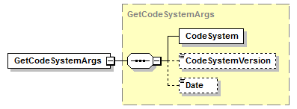
4.11. attēls. Metodes GetCodeSystem ieejas dati
Ieejas parametru XSD shēma
<xs:complexType name="GetCodeSystemArgs">
<xs:sequence>
<xs:element name="CodeSystem" type="CodeSystemIdentifier" maxOccurs="1"/>
<xs:element name="CodeSystemVersion" type="xs:int" minOccurs="0" maxOccurs="1"/>
<xs:element name="Date" type="xs:dateTime" minOccurs="0" maxOccurs="1"/>
</xs:sequence>
</xs:complexType>
Izejas parametri
Tiks atgriezta pilna pieprasītās kodu sistēmas ierakstu kopa XML formātā, kurai ir identiska struktūra no integrācijas platformas saņemtajai. Precīzā saņemto datu struktūra tiks definēta izstrādes laikā.

Detalizētais projektējums

Moduļu projektējums WCF_Admin modulis
Identifikators: DWCFAdmin
Modulis nodrošina klasifikatoru modulim nepieciešamās administratīvās funkcijas. (5.1. attēls).
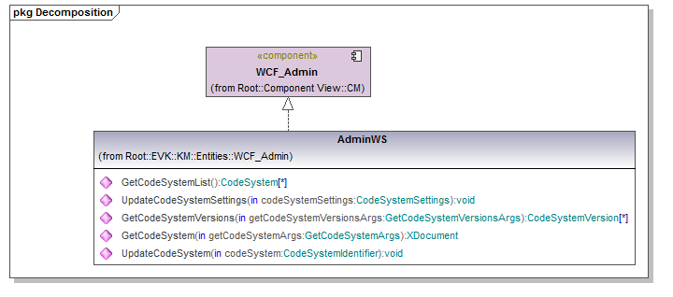
5.1. attēls. WCF_Admin moduļa komponentes
Diagrammas elements: AdminWS
Elementa tips: Klase
Elementa apraksts: WCF Serviss nodrošina KM administrēšanai nepieciešamās darbības.
Izmanto diagrammā(ās): 5.1. attēls. WCF_Admin moduļa komponentes
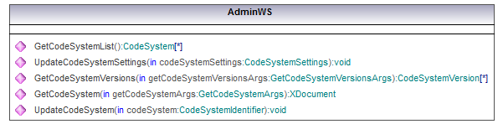
attēls. Klase AdminWS

5.1-1. tabula. Klases AdminWS metožu apraksts
Nosaukums | Parametri
GetCodeSystem | Nosaukums Virziens Tips Tipa klase Kvantitāte Noklusētā vērtība  getCodeSystemArgs in GetCodeSystemArgs  return return XDocument  Apraksts:  Pakalpe atgriež pilnu klasifikatora ierakstu kopu kādai konkrētai klasifikatora versijai.
GetCodeSystemList | Nosaukums Virziens Tips Tipa klase Kvantitāte Noklusētā vērtība  return return CodeSystem *  Apraksts:  Pakalpe atgriež sarakstu ar visiem uzturētajiem klasifikatoriem.
GetCodeSystemVersions | Nosaukums Virziens Tips Tipa klase Kvantitāte Noklusētā vērtība  getCodeSystemVersionsArgs in GetCodeSystemVersionsArgs  return return CodeSystemVersion *  Apraksts:  Pakalpe atgriež sarakstu ar uzturama klasifikatora versiju informāciju. Ir iespējams arī atfiltrēt konkrētu datuma intervālu.
UpdateCodeSystem | Nosaukums Virziens Tips Tipa klase Kvantitāte Noklusētā vērtība  codeSystem in CodeSystemIdentifier  return return void  Apraksts:  Pakalpe manuāli izsauc klasifikatora atjaunināšanas funkciju, ko parasti izsauc fona process.
UpdateCodeSystemSettings | Nosaukums Virziens Tips Tipa klase Kvantitāte Noklusētā vērtība  codeSystemSettings in CodeSystemSettings  return return void  Apraksts:  Pakalpe atjauno KM uzturama CodeSystem iestatījumus.

WCF_EVKInner modulis
Identifikators: DWCFInner
EVK WCF iekšējais serviss, kurš nodrošinās nepieciešamās funkcijas citiem EVK moduļiem, piemēram Vakcinācijas reģistram un EVK Core (5.2. attēls).
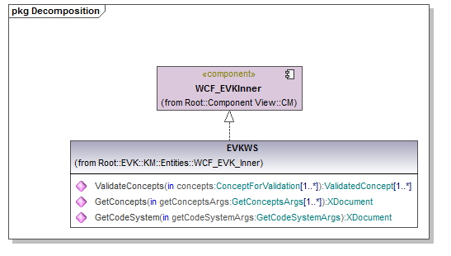
5.2. attēls. WCF_EVKInner moduļa komponentes
Diagrammas elements: EVKWS
Elementa tips: Klase
Elementa apraksts: WCF serviss, kas nodrošinās EVK iekšējiem moduļiem nepieciešamo funckionalitāti
Izmanto diagrammā(ās): 5.2. attēls. WCF_EVKInner moduļa komponentes

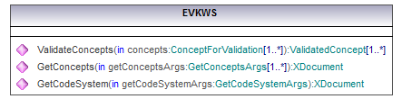
5.3. attēls. Klase EVKWS
5.1-2. tabula. Klases EVKWS metožu apraksts
Nosaukums | Parametri
GetCodeSystem | Nosaukums Virziens Tips Tipa klase Kvantitāte Noklusētā vērtība  getCodeSystemArgs in GetCodeSystemArgs  return return XDocument  Apraksts:  Funkcija atgriež pilnu pieprasīto klasifikatora versiju. Gadījumā, ja šo versiju uztur KM, tiek atgriezts KM esošais XML fails, pretējā gadījumā no Integrāciju platformas tiek pieprasīta pilnā klasifikatora versija.
GetConcepts | Nosaukums Virziens Tips Tipa klase Kvantitāte Noklusētā vērtība  getConceptsArgs in GetConceptsArgs 1..*  return return XDocument  Apraksts:  Funkcija atgriež sarakstu ar pieprasītajiem konceptiem un visiem to atribūtiem XML failā. Tiek izmantota IP pakalpe.
ValidateConcepts | Nosaukums Virziens Tips Tipa klase Kvantitāte Noklusētā vērtība  concepts in ConceptForValidation 1..*  return return ValidatedConcept 1..*  Apraksts:  Funkcija novalidē sarakstu ar klasificētām vērtībām. Tās klasifikatoru versijas, kas tiek uzturētas EVK KM, tiek validētas KM iekšienē. Pārējo validācijai no IP tiek iegūti koncepti un tad novalidēti.

AdministartiveModule modulis
Identifikators: DAdminModule
Modulis nodrošina klasifikatoru administrēšanai nepieciešamo funkcionalitāti (5.4. att.).
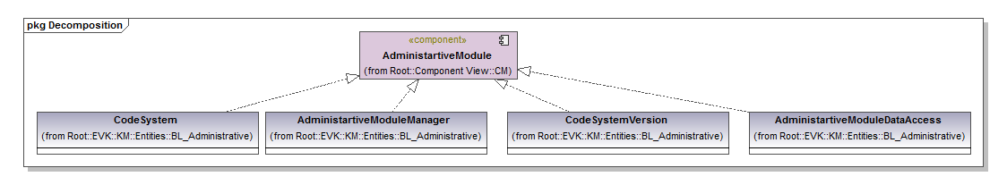
5.4. attēls. AdministartiveModule moduļa komponentes
Diagrammas elements: AdministartiveModuleDataAccess
Elementa tips: Klase
Izmanto diagrammā(ās): 5.4. attēls. AdministartiveModule moduļa komponentes
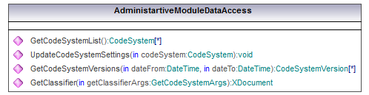
5.5. attēls. Klase AdministartiveModuleDataAccess
5.1-3. tabula. Klases AdministartiveModuleDataAccess metožu apraksts
Nosaukums | Parametri
GetClassifier | Nosaukums Virziens Tips Tipa klase Kvantitāte Noklusētā vērtība  getClassifierArgs in GetCodeSystemArgs  return return XDocument  Apraksts:  Pakalpe no datubāzes atgriež pilnu klasifikatora ierakstu kopu kādai konkrētai klasifikatora versijai.
GetCodeSystemList | Nosaukums Virziens Tips Tipa klase Kvantitāte Noklusētā vērtība  return return CodeSystem *  Apraksts:  Funkcija no datubāzes atgriež sarakstu ar visiem uzturētajiem klasifikatoriem.
GetCodeSystemVersions | Nosaukums Virziens Tips Tipa klase Kvantitāte Noklusētā vērtība  dateFrom in DateTime  dateTo in DateTime  return return CodeSystemVersion *  Apraksts:  Funkcija no datubāzes atgriež sarakstu ar uzturama klasifikatora versiju informāciju. Ir iespējams arī atfiltrēt konkrētu datuma intervālu.
UpdateCodeSystemSettings | Nosaukums Virziens Tips Tipa klase Kvantitāte Noklusētā vērtība  codeSystem in CodeSystem  return return void  Apraksts:  Pakalpe atjauno KM uzturama CodeSystem iestatījumus.

Diagrammas elements: AdministartiveModuleManager
Elementa tips: Klase
Izmanto diagrammā(ās): 5.4. attēls. AdministartiveModule moduļa komponentes
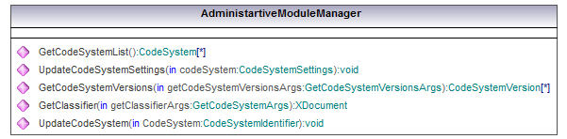
5.6. attēls. Klase AdministartiveModuleManager
5.1-4. tabula. Klases AdministartiveModuleManager metožu apraksts
Nosaukums | Parametri
GetClassifier | Nosaukums Virziens Tips Tipa klase Kvantitāte Noklusētā vērtība  getClassifierArgs in GetCodeSystemArgs  return return XDocument  Apraksts:  Pakalpe atgriež pilnu klasifikatora ierakstu kopu kādai konkrētai klasifikatora versijai.
GetCodeSystemList | Nosaukums Virziens Tips Tipa klase Kvantitāte Noklusētā vērtība  return return CodeSystem *  Apraksts:  Funkcija atgriež sarakstu ar visiem uzturētajiem klasifikatoriem.
GetCodeSystemVersions | Nosaukums Virziens Tips Tipa klase Kvantitāte Noklusētā vērtība  getCodeSystemVersionsArgs in GetCodeSystemVersionsArgs  return return CodeSystemVersion *  Apraksts:  Pakalpe atgriež sarakstu ar uzturama klasifikatora versiju informāciju. Ir iespējams arī atfiltrēt konkrētu datuma intervālu.
UpdateCodeSystem | Nosaukums Virziens Tips Tipa klase Kvantitāte Noklusētā vērtība  CodeSystem in CodeSystemIdentifier  return return void  Apraksts:  Pakalpe manuāli izsauc UpdateManager funkciju UpdateClassifier.
UpdateCodeSystemSettings | Nosaukums Virziens Tips Tipa klase Kvantitāte Noklusētā vērtība  codeSystem in CodeSystemSettings  return return void  Apraksts:  Pakalpe atjauno KM uzturama CodeSystem iestatījumus.

Diagrammas elements: CodeSystem
Elementa tips: Klase
Elementa apraksts: Kodu sistēma
Izmanto diagrammā(ās): 5.4. attēls. AdministartiveModule moduļa komponentes
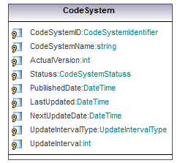
5.7. attēls. Tabula CodeSystem

5.1-5. tabula. Tabulas CodeSystem īpašību apraksts
Nosaukums | Datu tips | Apraksts
ActualVersion | int | Aktuālā kodu sistēmas versija
CodeSystemID | CodeSystemIdentifier | Kodu sistēmas identifikators
CodeSystemName | string | Kodu sistēmas nosaukums
LastUpdated | DateTime | Iepriekšējā Kodu sistēmas atjaunināšanās reize
NextUpdateDate | DateTime | Nākamā ieplānotā klasifikatora atjaunošanās reize
PubllishedDate | DateTime | Kodu sistēmas pirmās publicēšanas datums
Statuss | CodeSystemStatuss | Kodu sistēmas statuss
UpdateInterval | int | Atjaunošanās intervāla ilgums
UpdateIntervalType | UpdateIntervalType | Atjaunošanās perioda tips: diena/stunda...
Elementa apraksts: Kodu sistēmas versija
Izmanto diagrammā(ās): 5.4. attēls. AdministartiveModule moduļa komponentes
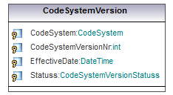
5.8. attēls. Tabula CodeSystemVersion

5.1-6. tabula. Tabulas CodeSystemVersion īpašību apraksts
Nosaukums | Datu tips | Apraksts
CodeSystem | CodeSystem | Kodu sistēma
CodeSystemVersionNr | int | Kodu sistēmas versija
EffectiveDate | DateTime | Kodu sistēmas versjas spēkā stāšanās laiks
Statuss | CodeSystemVersionStatuss | Kodu sistēmas versijas statuss

InnerFunctionModule modulis
Identifikators: DInnerFunctions
Modulis nodrošina citiem EVK moduļiem nepieciešamās funkcijas, piemēram, konceptu validāciju, klasifikatora datu iegūšanu. (5.9. attēls)
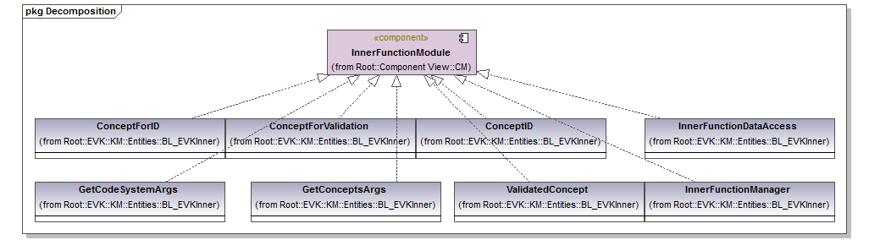
5.9. attēls. InnerFunctionModule moduļa komponentes
Tips: Klašu diagramma
Nosaukums: EVK Inner Classes
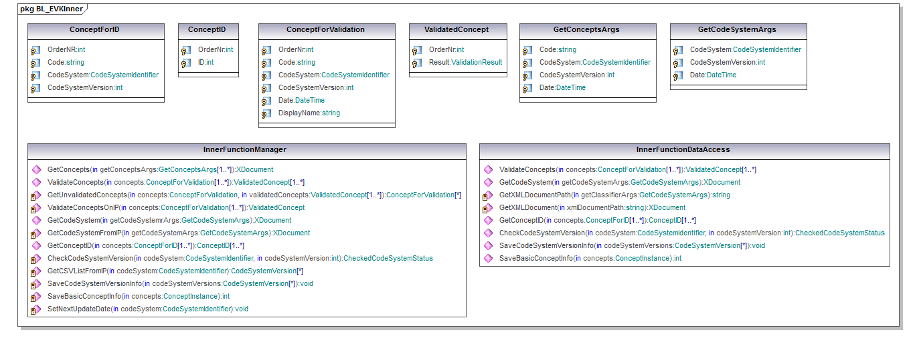
5.10. attēls. Klašu diagramma EVK Inner Classes
Diagrammas elements: InnerFunctionManager
Elementa tips: Klase
Elementa apraksts: Klase klasifikatoru moduļa EVK iekšējo funkciju realizēšanai
Izmanto diagrammā(ās): 5.9. attēls. InnerFunctionModule moduļa komponentes
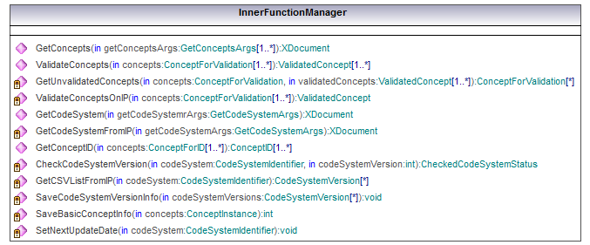
5.11. attēls. Klase InnerFunctionManager
5.1-7. tabula. Klases InnerFunctionManager metožu apraksts
Nosaukums | Parametri
CheckCodeSystemVersion | Nosaukums Virziens Tips Tipa klase Kvantitāte Noklusētā vērtība  codeSystem in CodeSystemIdentifier  codeSystemVersion in int  return return CheckedCodeSystemStatus  Apraksts:  Funkcija pārbauda vai datubāzē eksistē konkrēta kodu sistēmas versija.
GetCodeSystem | Nosaukums Virziens Tips Tipa klase Kvantitāte Noklusētā vērtība  getCodeSystemrArgs in GetCodeSystemArgs  return return XDocument  Apraksts:  Funkcija atgriež pilnu pieprasīto klasifikatora versiju. Gadījumā, ja šo versiju KM uztur, tiek atgriezts KM esošais XML fails, pretējā gadījumā no IP tiek pieprasīta pilnā klasifikatora versija.
GetCodeSystemFromIP | Nosaukums Virziens Tips Tipa klase Kvantitāte Noklusētā vērtība  getCodeSystemArgs in GetCodeSystemArgs  return return XDocument  Apraksts:  Funkcija no IP atgriež pilnu konkrētā klasifikatora versiju.
GetConceptID | Nosaukums Virziens Tips Tipa klase Kvantitāte Noklusētā vērtība  concepts in ConceptForID 1..*  return return ConceptID 1..*  Apraksts:  Funkcija, kas paredzēta tikai Vakcināciju reģistram. Konkrētam konceptam tiek atgriezts tabulas identifikators, lai Vakcināciju reģistrā varētu saglabāt relācijas uz klasifikatoru tabulām.
GetConcepts | Nosaukums Virziens Tips Tipa klase Kvantitāte Noklusētā vērtība  getConceptsArgs in GetConceptsArgs 1..*  return return XDocument  Apraksts:  Funkcija atgriež sarakstu ar pieprasītajiem konceptiem ar visiem tā atribūtiem XML failā. Tiek izmantota IP pakalpe.
GetCSVListFromIP | Nosaukums Virziens Tips Tipa klase Kvantitāte Noklusētā vērtība  codeSystem in CodeSystemIdentifier  return return CodeSystemVersion *  Apraksts:  Funkcija no integrāciju platformas atgriež kādas kodu sistēmas versiju sarakstu.
GetUnvalidatedConcepts | Nosaukums Virziens Tips Tipa klase Kvantitāte Noklusētā vērtība  concepts in ConceptForValidation  validatedConcepts in ValidatedConcept 1..*  return return ConceptForValidation *  Apraksts:  Funkcijai padod konceptu sarakstu, kuri tikuši validēti klasifikatoru moduļa iekšienē. Funkcija atgriezīs tos šī saraksta konceptus, kurus nebija iespējams novalidēt klasifikatora moduļa iekšienē.
SaveBasicConceptInfo | Nosaukums Virziens Tips Tipa klase Kvantitāte Noklusētā vērtība  concepts in ConceptInstance  return return int  Apraksts:  Funkcija datubāzē saglabā konkrētu koncepta ierakstu, lai varētu iegūt tabulas ieraksta identifikatoru, nesagaidot pilnu klasifikatora versijas atjaunošanos. Funkcija atgriež saglabātā koncepta identifikatoru.
SaveCodeSystemVersionInfo | Nosaukums Virziens Tips Tipa klase Kvantitāte Noklusētā vērtība  codeSystemVersions in CodeSystemVersion *  return return void  Apraksts:  Funkcija datubāzē saglabā kodu sistēmu versiju informāciju.
SetNextUpdateDate | Nosaukums Virziens Tips Tipa klase Kvantitāte Noklusētā vērtība  codeSystem in CodeSystemIdentifier  return return void  Apraksts:  Funkcija uzstāda nākamo atjaunošanās datumu padotajai kodu sistēmai uz pašreizējo brīdi, lai UpdateManager pie nākamās pārbaudes veiktu šī klasifikatora pilnu atjaunošanu.
ValidateConcepts | Nosaukums Virziens Tips Tipa klase Kvantitāte Noklusētā vērtība  concepts in ConceptForValidation 1..*  return return ValidatedConcept 1..*  Apraksts:  Funkcija novalidē sarakstu ar klasificētām vērtībām. Tās klasifikatoru versijas, kuras tiek uzturētas EVK KM, tiek validētas KM iekšienē, pārējo validācijai no IP tiek iegūti concepti un tad novalidēti.
ValidateConceptsOnIP | Nosaukums Virziens Tips Tipa klase Kvantitāte Noklusētā vērtība  concepts in ConceptForValidation 1..*  return return ValidatedConcept  Apraksts:  Funkcija, izmantojot IP pakalpi, novalidē padotos konceptus.

Diagrammas elements: ConceptForID
Elementa tips: Klase
Elementa apraksts: Koncepts, kuram ir jāiegūst datubāzes tabulas identifikators
Izmanto diagrammā(ās): 5.9. attēls. InnerFunctionModule moduļa komponentes
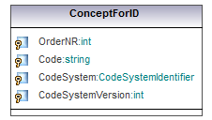
5.4. att. Tabula ConceptForID

5.1-8. tabula. Tabulas ConceptForID īpašību apraksts
Nosaukums | Datu tips | Apraksts
Code | string | koncepta kods
CodeSystem | CodeSystemIdentifier | koncepta kodu sistēma
CodeSystemVersion | int | koncepta kodu sistēmas versija
OrderNR | int | kārtas numurs, lai varētu sasaistīt ieejas saraksta ierakstus ar rezultāta saraksta ierakstiem
Diagrammas elements: ConceptForValidation
Elementa tips: Klase
Elementa apraksts: Koncepts, kuru nepieciešams novalidēt
Izmanto diagrammā(ās): 5.9. attēls. InnerFunctionModule moduļa komponentes
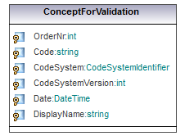
5.12. attēls. Tabula ConceptForValidation

5.1-9. tabula. Tabulas ConceptForValidation īpašību apraksts
Nosaukums | Datu tips | Apraksts
Code | string | kods
CodeSystem | CodeSystemIdentifier | kodu sistēma
CodeSystemVersion | int | kodu sistēmas versija
Date | DateTime | ja nav zināma precīza versija, var norādīt datumu un sistēma pati var piemeklēt aktuālo versiju konkrētajā datumā
DisplayName | string | kodam atbilstošais koncepta nosaukums
OrderNr | int | kārtas numurs, lai varētu sasaistīt ieejas saraksta konkrēto ierakstu ar izejas saraksta ierakstu

Diagrammas elements: ConceptID
Elementa tips: Klase
Elementa apraksts: Atgrieztais koncepta identifikators
Izmanto diagrammā(ās): 5.9. attēls. InnerFunctionModule moduļa komponentes
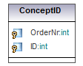
5.13. attēls. Tabula ConceptID

5.1-10. tabula. Tabulas ConceptID īpašību apraksts
Nosaukums | Datu tips | Apraksts
ID | int | koncepta identifikators datubāzē
OrderNr | int | kārtas numurs, lai varētu sasaistīt ieejas saraksta ierakstus ar rezultāta saraksta ierakstiem
Diagrammas elements: GetCodeSystemArgs
Elementa tips: Argumentu klase
Elementa apraksts: Funkcijas GetClassifier ieejas parametri
Izmanto diagrammā(ās): 5.9. attēls. InnerFunctionModule moduļa komponentes
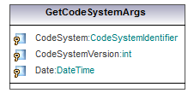
5.14. attēls. Argumentu klase GetCodeSystemArgs

5.1-11. tabula. Argumentu klases GetCodeSystemArgs īpašību apraksts
Nosaukums | Datu tips | Apraksts
CodeSystem | CodeSystemIdentifier | koncepta kodu sistēma
CodeSystemVersion | string | koncepta kodu sistēmas versija
Date | DateTime | datums, ja nav zināma precīza kodu sistēmas versija, bet ir zināms datums, kurā kodu sistēma bija aktuāla
Diagrammas elements: GetConceptsArgs
Elementa tips: Argumentu klase
Elementa apraksts: Funkcijas GetConcepts ieejas parametri
Izmanto diagrammā(ās): 5.9. attēls. InnerFunctionModule moduļa komponentes
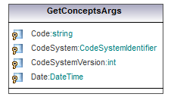
5.15. attēls. Argumentu klase GetConceptsArgs

5.1-12. tabula. Argumentu klases GetConceptsArgs īpašību apraksts
Nosaukums | Datu tips | Apraksts
Code | string | koncepta kods
CodeSystem | CodeSystemIdentifier | koncepta kodu sistēma
CodeSystemVersion | int | koncepta kodu sistēmas versija
Date | DateTime | datums, ja nav zināma precīza kodu sistēmas versija, bet ir zināms datums, kurā kodu sistēma bija aktuāla.
Diagrammas elements: InnerFunctionDataAccess
Elementa tips: Klase
Elementa apraksts: Klase klasifikatoru moduļa iekšējo funkciju saziņai ar datubāzi
Izmanto diagrammā(ās): 5.9. attēls. InnerFunctionModule moduļa komponentes
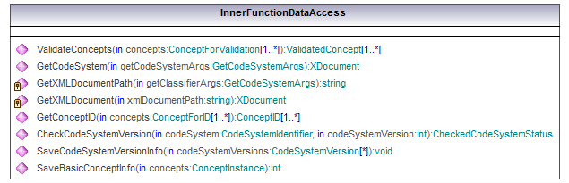
5.16. attēls. Klase InnerFunctionDataAccess
5.1-13. tabula. Klases InnerFunctionDataAccess metožu apraksts
Nosaukums | Parametri
CheckCodeSystemVersion | Nosaukums Virziens Tips Tipa klase Kvantitāte Noklusētā vērtība  codeSystem in CodeSystemIdentifier  codeSystemVersion in int  return return CheckedCodeSystemStatus  Apraksts:  Funkcija pārbauda, vai datubāzē eksistē konkrēta kodu sistēmas versija.
GetCodeSystem | Nosaukums Virziens Tips Tipa klase Kvantitāte Noklusētā vērtība  getCodeSystemArgs in GetCodeSystemArgs  return return XDocument  Apraksts:  Funkcija atgriež pilnu pieprasīto klasifikatora versiju. Gadījumā, ja šo versiju KM uztur, tiek atgriezts KM esošais XML fails, pretējā gadījumā no IP tiek pieprasīta pilnā klasifikatora versija.
GetConceptID | Nosaukums Virziens Tips Tipa klase Kvantitāte Noklusētā vērtība  concepts in ConceptForID 1..*  return return ConceptID 1..*  Apraksts:  Funkcija, kura paredzēta tikai Vakcināciju reģistram. Konkrētam konceptam tiek atgriezts tabulas identifikators, lai VR varētu saglabāt relācijas uz klasifikatoru tabulām.
GetXMLDocument | Nosaukums Virziens Tips Tipa klase Kvantitāte Noklusētā vērtība  xmlDocumentPath in string  return return XDocument  Apraksts:  Funkcija atgriež XML dokumentu, kuri atrodas parametros norādījatā vietā.
GetXMLDocumentPath | Nosaukums Virziens Tips Tipa klase Kvantitāte Noklusētā vērtība  getClassifierArgs in GetCodeSystemArgs  return return string  Apraksts:  Funkcija konkrētai klasifikatora versijai sameklē atrašānās vietu XML failu repozitorijā, ja šāds fails neeksistē tiek atgriezts null.
SaveBasicConceptInfo | Nosaukums Virziens Tips Tipa klase Kvantitāte Noklusētā vērtība  concepts in ConceptInstance  return return int  Apraksts:  Funkcija datubāzē saglabā konkrētu koncepta ierakstu, lai varētu iegūt ID, arī nesagaidot pilnu klasifikatora versijas atjaunošanos.
SaveCodeSystemVersionInfo | Nosaukums Virziens Tips Tipa klase Kvantitāte Noklusētā vērtība  codeSystemVersions in CodeSystemVersion *  return return void  Apraksts:  Funkcija datubāzē saglabā versiju informāciju kodu sistēmas versijām.
ValidateConcepts | Nosaukums Virziens Tips Tipa klase Kvantitāte Noklusētā vērtība  concepts in ConceptForValidation 1..*  return return ValidatedConcept 1..*  Apraksts:  Funkcija novalidē sarakstu ar klasificētām vērtībām. Tās klasifikatoru versijas, kuras tiek uzturētas EVK KM, tiek validētas KM iekšienē, pārējo validācijai no IP tiek iegūti koncepti un validācija veikta pret tiem.

Diagrammas elements: InnerFunctionManager
Elementa tips: Klase
Elementa apraksts: Klase klasifikatoru moduļa EVK iekšējo funkciju realizēšanai
Izmanto diagrammā(ās): 5.9. attēls. InnerFunctionModule moduļa komponentes
5.17. attēls. Klase InnerFunctionManager
5.1-14. tabula. Klases InnerFunctionManager metožu apraksts
Nosaukums | Parametri
CheckCodeSystemVersion | Nosaukums Virziens Tips Tipa klase Kvantitāte Noklusētā vērtība  codeSystem in CodeSystemIdentifier  codeSystemVersion in int  return return CheckedCodeSystemStatus  Apraksts:  Funkcija pārbauda vai datubāzē eksistē konkrēta kodu sistēmas versija.
GetCodeSystem | Nosaukums Virziens Tips Tipa klase Kvantitāte Noklusētā vērtība  getCodeSystemrArgs in GetCodeSystemArgs  Return return XDocument  Apraksts:  Funkcija atgriež pilnu pieprasīto klasifikatora versiju. Gadījumā, ja šo versiju KM uztur, tiek atgriezts KM esošais XML fails, pretējā gadījumā no Integrācijas platformas tiek pieprasīta pilnā klasifikatora versija.
GetCodeSystemFromIP | Nosaukums Virziens Tips Tipa klase Kvantitāte Noklusētā vērtība  getCodeSystemArgs in GetCodeSystemArgs  return return XDocument  Apraksts:  Funkcija no Integrācijas platformas atgriež pilnu konkrētā klasifikatora versiju
GetConceptID | Nosaukums Virziens Tips Tipa klase Kvantitāte Noklusētā vērtība  concepts in ConceptForID 1..*  return return ConceptID 1..*  Apraksts:  Funkcija, kura paredzēta tikai Vakcinācijas reģistram. Konkrētam konceptam tiek atgriezts tabulas identifikators, lai VR varētu saglabāt relācijas uz klasifikatoru tabulām.
GetConcepts | Nosaukums Virziens Tips Tipa klase Kvantitāte Noklusētā vērtība  getConceptsArgs in GetConceptsArgs 1..*  return return XDocument  Apraksts:  Funkcija atgriež sarakstu ar pieprasītajiem konceptiem ar visiem tā atribūtiem XML formātā. Tiek izmantota IP pakalpe.
GetCSVListFromIP | Nosaukums Virziens Tips Tipa klase Kvantitāte Noklusētā vērtība  codeSystem in CodeSystemIdentifier  return return CodeSystemVersion *  Apraksts:  Funkcija no integrāciju platformas atgriež kādas kodu sistēmas versiju sarakstu.
GetUnvalidatedConcepts | Nosaukums Virziens Tips Tipa klase Kvantitāte Noklusētā vērtība  concepts in ConceptForValidation  validatedConcepts in ValidatedConcept 1..*  return return ConceptForValidation *  Apraksts:  Funkcija no padotā saraksta atgriež tos konceptus, kurus nebija iespējams novalidēt EVK KM iekšienē.
SaveBasicConceptInfo | Nosaukums Virziens Tips Tipa klase Kvantitāte Noklusētā vērtība  concepts in ConceptInstance  return return int  Apraksts:  Funkcija datubāzē saglabā konkrētu koncepta ierakstu, lai varētu iegūt tā identifikatoru arī nesagaidot pilnu klasifikatora versijas atjaunošanos. Funkcija atgriež saglabātā koncepta identifikatoru.
SaveCodeSystemVersionInfo | Nosaukums Virziens Tips Tipa klase Kvantitāte Noklusētā vērtība  codeSystemVersions in CodeSystemVersion *  return return void  Apraksts:  Funkcija datubāzē saglabā kodu sistēmas versijas informāciju.
SetNextUpdateDate | Nosaukums Virziens Tips Tipa klase Kvantitāte Noklusētā vērtība  codeSystem in CodeSystemIdentifier  return return void  Apraksts:  Funkcija uzstāda nākamo atjaunošanās datumu padotajai kodu sistēmai uz šobrīdi, lai UpdateManager pie nākamās pārbaudes veiktu šī klasifikatora atjaunošanu.
ValidateConcepts | Nosaukums Virziens Tips Tipa klase Kvantitāte Noklusētā vērtība  concepts in ConceptForValidation 1..*  return return ValidatedConcept 1..*  Apraksts:  Funkcija novalidē sarakstu ar klasificētām vērtībām. Tās klasifikatoru versijas, kuras tiek uzturētas EVK KM, tiek validētas Klasifikatoru moduļa iekšienē, pārējo validācijai no Integrāciju platformas tiek iegūti koncepti, pret kuriem veikt validāciju.
ValidateConceptsOnIP | Nosaukums Virziens Tips Tipa klase Kvantitāte Noklusētā vērtība  concepts in ConceptForValidation 1..*  return return ValidatedConcept  Apraksts:  Funkcija, izmantojot IP pakalpi, novalidē padotos konceptus.

Diagrammas elements: ValidatedConcept
Elementa tips: Klase
Elementa apraksts: Koncepta validācijas rezultāts
Izmanto diagrammā(ās): 5.9. attēls. InnerFunctionModule moduļa komponentes
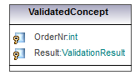
5.18. attēls. Klase ValidatedConcept

5.1-15. tabula. Klases ValidatedConcept īpašību apraksts
Nosaukums | Datu tips | Apraksts
OrderNr | int | kārtas numurs, lai varētu sasaistīt ieejas saraksta konkrēto ierakstu ar izejas saraksta ierakstu
Result | ValidationResult | validācijas iznākums

UpdateManager modulis
Identifikators: DUpdateModule
Modulis nodrošina visas funkcijas saistībā ar klasifikatoru atjaunošanās procesu (5.19. attēls).
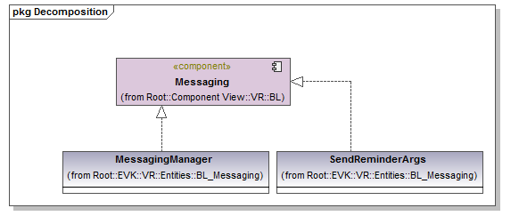
5.19. attēls. UpdateManager moduļa komponentes

Diagrammas elements: UpdateDataAccess
Elementa tips: Klase
Izmanto diagrammā(ās): 5.19. attēls. UpdateManager moduļa komponentes
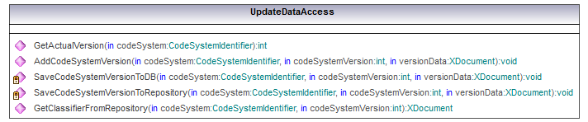
5.20. attēls. Klase UpdateDataAccess
5.1-16. tabula. Klases UpdateDataAccess metožu apraksts
Nosaukums | Parametri
AddCodeSystemVersion | Nosaukums Virziens Tips Tipa klase Kvantitāte Noklusētā vērtība  codeSystem in CodeSystemIdentifier  codeSystemVersion in int  versionData in XDocument  return return void  Apraksts:  Tiek izsauktas funkcijas SaveCodeSystemVersionToDB un SaveCodeSystemVersionToRepository, kuras veic iegūtās kodu sistēmas versijas saglabāšanu relāciju datubāzē un saņemtā XML faila saglabāšanu dokumentu repozitorijā.
GetActualVersion | Nosaukums Virziens Tips Tipa klase Kvantitāte Noklusētā vērtība  codeSystem in CodeSystemIdentifier  return return int  Apraksts:  Funkcija no datubāzes atgriež kodu sistēmas pēdējo pilno uzturēto versiju.
GetClassifierFromRepository | Nosaukums Virziens Tips Tipa klase Kvantitāte Noklusētā vērtība  codeSystem in CodeSystemIdentifier  codeSystemVersion in int  return return XDocument  Apraksts:  Funkcija no repozitorija atgriež pieprasīto kodu sistēmas versiju.
SaveCodeSystemVersionToDB | Nosaukums Virziens Tips Tipa klase Kvantitāte Noklusētā vērtība  codeSystem in CodeSystemIdentifier  codeSystemVersion in int  versionData in XDocument  return return void  Apraksts:  Funkcija no XML izgūst klasifikatoru informāciju un saglabā to datubāzē relāciju struktūrā.
SaveCodeSystemVersionToRepository | Nosaukums Virziens Tips Tipa klase Kvantitāte Noklusētā vērtība  codeSystem in CodeSystemIdentifier  codeSystemVersion in int  versionData in XDocument  return return void  Apraksts:  Funkcija padoto XML dokumentu saglabā repozitorijā.

Identifikators: DUpdateManager
Diagrammas elements: UpdateManager
Elementa tips: Klase
Elementa apraksts:
Izmanto diagrammā(ās): 5.19. attēls. UpdateManager moduļa komponentes
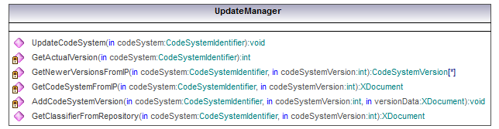
5.21. attēls. Klase UpdateManager
5.1-17. tabula. Klases UpdateManager metožu apraksts
Nosaukums | Parametri
AddCodeSystemVersion | Nosaukums Virziens Tips Tipa klase Kvantitāte Noklusētā vērtība  codeSystem in CodeSystemIdentifier  codeSystemVersion in int  versionData in XDocument  return return void  Apraksts:  Funkcija datubāzē saglabā no integrāciju platformas iegūtu kodu sistēmas versijas ierakstu kopu.
GetActualVersion | Nosaukums Virziens Tips Tipa klase Kvantitāte Noklusētā vērtība  codeSystem in CodeSystemIdentifier  return return int  Apraksts:  Funkcija no datubāzes atgriež prasītās kodu sistēmas pēdējo uzturēto versiju
GetClassifierFromRepository | Nosaukums Virziens Tips Tipa klase Kvantitāte Noklusētā vērtība  codeSystem in CodeSystemIdentifier  codeSystemVersion in int  return return XDocument  Apraksts:  Funkcija no repozitorija atgriež pieprasīto kodu sistēmas versiju, ja repozitorijā šī versija atrodas.
GetCodeSystemFromIP | Nosaukums Virziens Tips Tipa klase Kvantitāte Noklusētā vērtība  codeSystem in CodeSystemIdentifier  codeSystemVersion in int  return return XDocument  Apraksts:  Funkcija izsauc integrācijas platformas pakalpi, lai iegūtu prasītās kodu sistēmas versijas pilno ierakstu kopu.
GetNewerVersionsFromIP | Nosaukums Virziens Tips Tipa klase Kvantitāte Noklusētā vērtība  codeSystem in CodeSystemIdentifier  codeSystemVersion in int  return return CodeSystemVersion *  Apraksts:  Funkcija, izmantojot integrācijas platformas pakalpes, atgriež jaunāko klasifikatora versiju.
UpdateCodeSystem | Nosaukums Virziens Tips Tipa klase Kvantitāte Noklusētā vērtība  codeSystem in CodeSystemIdentifier  return return void  Apraksts:  Atjauno klasifikatora vērtības.

UpdateServiss modulis
Identifikators: DUpdateServiss
Apraksts: Windows serviss, kas noteiktos laika intervos pārbauda klasifikatoru konfigurāciju un attiecīgi izsauc UpdateManager funkcijas, kuras pārbauda, vai klasifikatoram ir pieejamas jaunākas versijas un veic atjonināšanu, ja nepieciešams. (5.19. attēls).
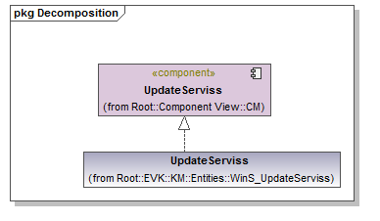
5.22. attēls. UpdateServiss moduļa komponentes
Diagrammas elements: UpdateServiss
Elementa tips: Klase
Elementa apraksts: Windows Serviss, kas periodiski pārbauda, vai kādam no klasifikatoriem nav nepieciešams pārbaudīt, vai nav pieejamas jaunākas versijas.
Izmanto diagrammā(ās): 5.19. attēls. UpdateManager moduļa komponentes
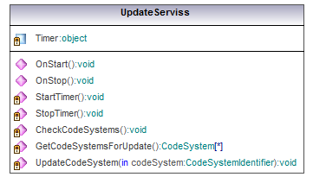
5.23. attēls. Klase UpdateServiss
5.1-18. tabula. Klases UpdateServiss īpašību apraksts
Nosaukums | Datu tips | Apraksts
Timer | object | Timer, kurš ar noteiktiem intervāliem izsauks funkciju CheckCodeSystem.

5.1-19. tabula. Klases UpdateServiss metožu apraksts
Nosaukums | Parametri
CheckCodeSystems | Nosaukums Virziens Tips Tipa klase Kvantitāte Noklusētā vērtība  return return void  Apraksts:  Funkcija izsauc GetCodeSystemsForUpdate un gadījumā, ja tiks atgriezti klasifikatori, kuriem būtu jāpārbauda, vai nav pieejamas jaunākas kodu sistēmas versijas, tiks izsaukta funkcija UpdateCodeSystem.
GetCodeSystemsForUpdate | Nosaukums Virziens Tips Tipa klase Kvantitāte Noklusētā vērtība  return return CodeSystem *  Apraksts:  Funkcija no datubāzes atgriež sarakstu ar klasifikatoriem, kuriem ir nepieciešams pārbaudīt, vai nav pieejama jaunāka versija (NextUpdateDate ir mazāks par pašreizējo laiku).
OnStart | Nosaukums Virziens Tips Tipa klase Kvantitāte Noklusētā vērtība  return return void  Apraksts:  Funkcija, ko izsauc, lai aktivizētu servisu.
OnStop | Nosaukums Virziens Tips Tipa klase Kvantitāte Noklusētā vērtība  return return void  Apraksts:  Funkcija, ko izsauc, lai apstādinātu servisu.
StartTimer | Nosaukums Virziens Tips Tipa klase Kvantitāte Noklusētā vērtība  return return void  Apraksts:  Funkcija, kas izveido Timer, ja tas vēl nav izveidots un iedarbina Timer.
StopTimer | Nosaukums Virziens Tips Tipa klase Kvantitāte Noklusētā vērtība  return return void  Apraksts:  Funkcija, kas aptur Timer.
UpdateCodeSystem | Nosaukums Virziens Tips Tipa klase Kvantitāte Noklusētā vērtība  codeSystem in CodeSystemIdentifier  return return void  Apraksts:  Funkcija izsauc UpdateManager Funckiju "UpdateCodeSystem".

WCF_VR modulis
WCF serviss, kas paredzēts izmantošanai tikai vakcināciju reģistram. Vienīgā šī servisa funkcija - atgriezt pieprasīto klasifikatora ierakstu identifikatorus. (5.24. attēls).
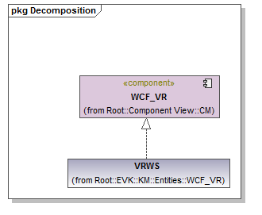
5.24. attēls. WCF_VR moduļa komponentes
Diagrammas elements: VRWS
Elementa tips: Klase
Elementa apraksts:
Izmanto diagrammā(ās): 5.24. attēls. WCF_VR moduļa komponentes
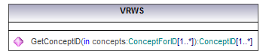
5.25. attēls. Klase VRWS
5.1-20. tabula. Klases VRWS metožu apraksts
Nosaukums | Parametri
GetConceptID | Nosaukums Virziens Tips Tipa klase Kvantitāte Noklusētā vērtība  concepts in ConceptForID 1..*  return return ConceptID 1..*  Apraksts:  Funkcija paredzēta tikai VR. Konkrētam konceptam tiek atgriezts tabulas identifikators, lai VR varētu saglabāt relācijas uz klasifikatoru tabulām.

Konfigurācijas modulis
Console Application modulis nodrošina sistēmas konfigurēšanai nepieciešamo funkcionalitāti (5.26. att.).
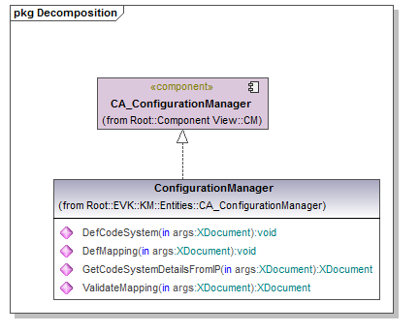
5.26. attēls. Komponenšu diagramma CA_ConfigurationManager
Diagrammas elements: ConfigurationManager
Elementa tips: Klase
Elementa apraksts: Console Application nodrošina dažādas ar kodu sistēmu konfigurāciju saistītas funkcijas
Izmanto diagrammā(ās): 5.26. attēls. Komponenšu diagramma CA_ConfigurationManager
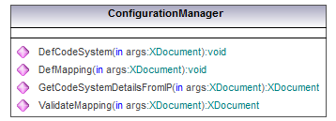
5.27. attēls. Tabula ConfigurationManager
5.1-21. tabula. Tabulas ConfigurationManager metožu apraksts
Nosaukums | Parametri
DefCodeSystem | Nosaukums Virziens Tips Tipa klase Kvantitāte Noklusētā vērtība  args in XDocument  return return void  Apraksts:  Funkcija, ar kuru varēs pievienot jauna uzturama klasifikatora ierakstu.
DefMapping | Nosaukums Virziens Tips Tipa klase Kvantitāte Noklusētā vērtība  args in XDocument  return return void  Apraksts:  Funkcija, ar kuru varēs nodefinēt konkrēta klasifikatora mapping.
GetCodeSystemDetailsFromIP | Nosaukums Virziens Tips Tipa klase Kvantitāte Noklusētā vērtība  args in XDocument  return return XDocument  Apraksts:  Funkcija, kas no integrāciju platformas iegūs konkrēta klasifikatora metainformāciju.
ValidateMapping | Nosaukums Virziens Tips Tipa klase Kvantitāte Noklusētā vērtība  args in XDocument  return return XDocument  Apraksts:  Funkcija, kas novalidēs, vai nodefinētais Mapping ir korekts.

Datubāzes projektējus
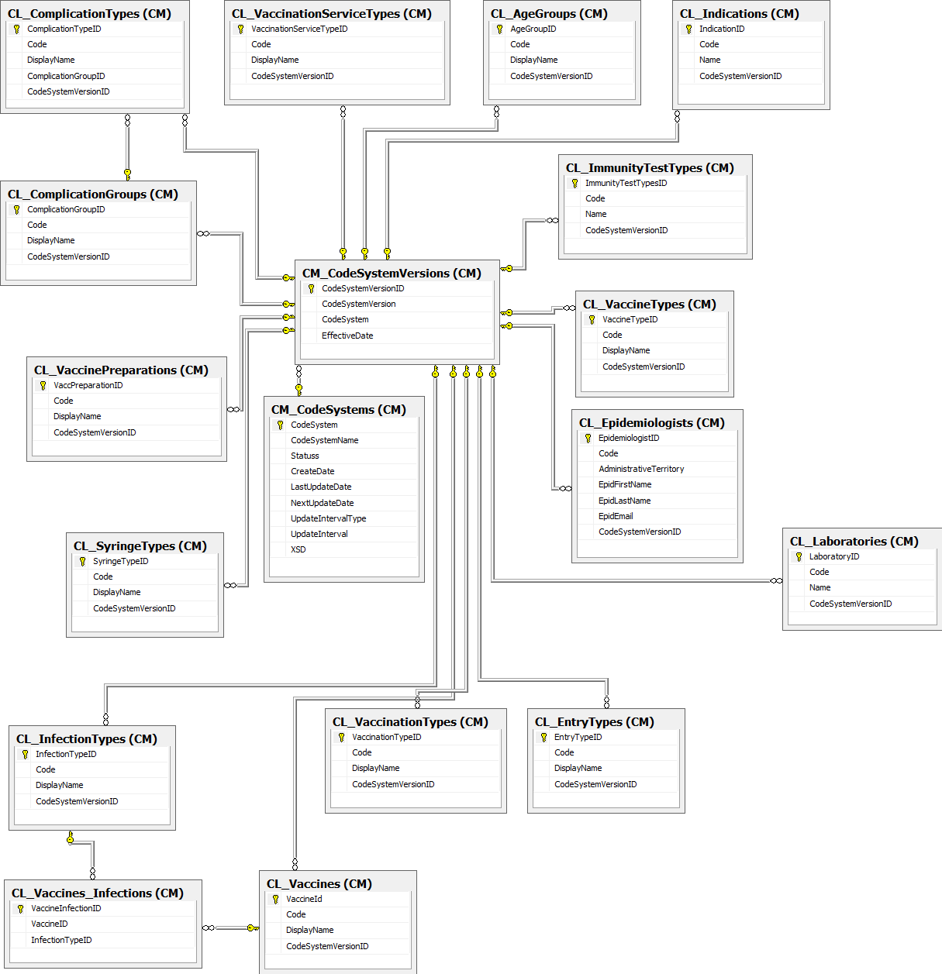
5.28. attēls. KM datubāzes tabulu diagramma
Diagrammas elements: CL_AgeGroups
Elementa tips: Tabula
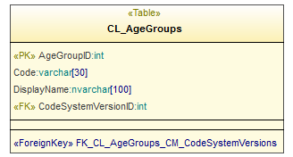
5.29. attēls. Tabula CL_AgeGroups

5.2-1. tabula. Tabulas CL_AgeGroups lauku apraksts
Nosaukums | Datu tips | Īpašības | Apraksts
AgeGroupID | int |  | Ieraksta identifikators
Code | varchar | Obligāts (30) | Vecuma grupas kods
CodeSystemVersionID | int |  | Atbilstošā kodu sistēmas versija
DisplayName | nvarchar | Obligāts (100) | Vecuma grupas attēlojamā vērtība
FK_CL_AgeGroups_CM_CodeSystemVersions::CodeSystemVersionID | CL_AgeGroups |  | Ārējā atslēga
FK_CL_AgeGroups_CM_CodeSystemVersions::CodeSystemVersionID | CM_CodeSystemVersions |  | Ārējā atslēga

Diagrammas elements: CL_ComplicationGroups
Elementa tips: Tabula
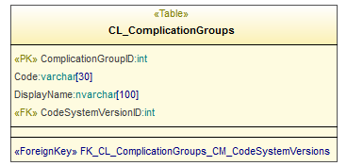
5.30. attēls. Tabula CL_ComplicationGroups

tabula. Tabulas CL_ComplicationGroups lauku apraksts
Nosaukums | Datu tips | Īpašības | Apraksts
Code | varchar | Obligāts (30) | Sarežģījuma grupas kods
CodeSystemVersionID | int |  | Atbilstošā kodu sistēmas versija
ComplicationGroupID | int |  | Ieraksta identifikators
DisplayName | nvarchar | Obligāts (100) | Sarežģījuma grupas attēlojamā vērtība
FK_CL_ComplicationGroups_CM_CodeSystemVersions::CodeSystemVersionID | CL_ComplicationGroups |  | Ārējā atslēga
FK_CL_ComplicationGroups_CM_CodeSystemVersions::CodeSystemVersionID | CM_CodeSystemVersions |  | Ārējā atslēga

Diagrammas elements: CL_ComplicationTypes
Elementa tips: Tabula
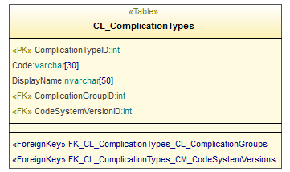
5.31. attēls. Tabula CL_ComplicationTypes

5.2-2. tabula. Tabulas CL_ComplicationTypes īpašību apraksts
Nosaukums | Datu tips | Īpašības | Apraksts
Code | varchar | Obligāts (30) | Sarežģījuma kods
CodeSystemVersionID | int |  | Atbilstošā kodu sistēmas versija
ComplicationGroupID | int |  | Atbilstošās sarežģījuma grupas identifikators
ComplicationTypeID | int |  | Ieraksta identifikators
DisplayName | nvarchar | Obligāts (50) | Sarežģījuma attēlojamā vērtība
FK_CL_ComplicationTypes_CL_ComplicationGroups::ComplicationGroupID | CL_ComplicationTypes |  | Ārējā atslēga
FK_CL_ComplicationTypes_CL_ComplicationGroups::ComplicationGroupID | CL_ComplicationGroups |  | Ārējā atslēga
FK_CL_ComplicationTypes_CM_CodeSystemVersions::CodeSystemVersionID | CL_ComplicationTypes |  | Ārējā atslēga
FK_CL_ComplicationTypes_CM_CodeSystemVersions::CodeSystemVersionID | CM_CodeSystemVersions |  | Ārējā atslēga

Diagrammas elements: CL_EntryTypes
Elementa tips: Tabula
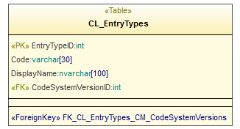
5.32. attēls. Tabula CL_EntryTypes

5.2-3. tabula. Tabulas CL_EntryTypes lauku apraksts
Nosaukums | Datu tips | Īpašības | Apraksts
Code | varchar | Obligāts (30) | Ievadīšanas veida kods
CodeSystemVersionID | int |  | Atbilstošā kodu sistēmas versija
DisplayName | nvarchar | Obligāts (100) | Ievadīšanas veida attēlojamā vērtība
EntryTypeID | int |  | Ieraksta identifikators
FK_CL_EntryTypes_CM_CodeSystemVersions::CodeSystemVersionID | CL_EntryTypes |  | Ārējā atslēga
FK_CL_EntryTypes_CM_CodeSystemVersions::CodeSystemVersionID | CM_CodeSystemVersions |  | Ārējā atslēga

Diagrammas elements: CL_Epidemiologists
Elementa tips: Tabula
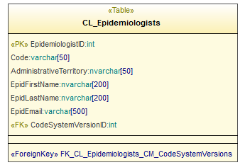
5.33. attēls. Tabula CL_Epidemiologists

5.2-4. tabula. Tabulas CL_Epidemiologists īpašību apraksts
Nosaukums | Datu tips | Īpašības | Apraksts
AdministrativeTerritory | nvarchar | Obligāts (50) | Administratīvās teritorijas kods
Code | varchar | Obligāts (50) | Epidemiologa kods
CodeSystemVersionID | int |  | Atbilstošā kodu sistēmas versija
EpidEmail | varchar | Obligāts (500) | Epasta adrese
EpidemiologistID | int |  | Ieraksta identifikators
EpidFirstName | nvarchar | Obligāts (200) | Epidemiologa vārds
EpidLastName | nvarchar | Obligāts (200) | Epidemiologa uzvārds
FK_CL_Epidemiologists_CM_CodeSystemVersions::CodeSystemVersionID | CL_Epidemiologists |  | Ārējā atslēga
FK_CL_Epidemiologists_CM_CodeSystemVersions::CodeSystemVersionID | CM_CodeSystemVersions |  | Ārējā atslēga

Diagrammas elements: CL_ImmunityTestTypes
Elementa tips: Tabula
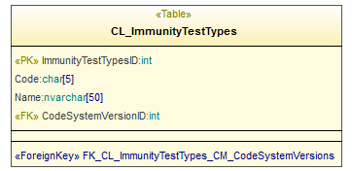
5.34. attēls. Tabula CL_ImmunityTestTypes

5.2-5. tabula. Tabulas CL_ImmunityTestTypes lauku apraksts
Nosaukums | Datu tips | Īpašības | Apraksts
Code | char | Obligāts (5) | Imunitātes testa veida kods
CodeSystemVersionID | int |  | Atbilstošā kodu sistēmas versija
FK_CL_ImmunityTestTypes_CM_CodeSystemVersions::CodeSystemVersionID | CL_ImmunityTestTypes |  | Ārējā atslēga
FK_CL_ImmunityTestTypes_CM_CodeSystemVersions::CodeSystemVersionID | CM_CodeSystemVersions |  | Ārējā atslēga
ImmunityTestTypesID | int |  | Ieraksta identifikators
Name | nvarchar | Obligāts (50) | Imunitātes testa veida attēlojamā vērtība

Diagrammas elements: CL_Indications
Elementa tips: Tabula
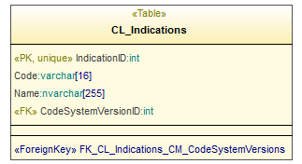
5.35. attēls. Tabula CL_Indications

5.2-6. tabula. Tabulas CL_Indications lauku apraksts
Nosaukums | Datu tips | Īpašības | Apraksts
Code | varchar | Obligāts (16) | Indikācijas kods
CodeSystemVersionID | int |  | Atbilstošā kodu sistēmas versija
FK_CL_Indications_CM_CodeSystemVersions::CodeSystemVersionID | CL_Indications |  | Ārējā atslēga
FK_CL_Indications_CM_CodeSystemVersions::CodeSystemVersionID | CM_CodeSystemVersions |  | Ārējā atslēga
IndicationID | int |  | Ieraksta identifikators
Name | nvarchar | Obligāts (255) | Indikācijas attēlojamā vērtība

Diagrammas elements: CL_InfectionTypes
Elementa tips: Tabula
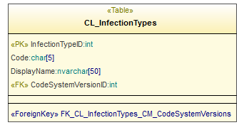
5.36. attēls. Tabula CL_InfectionTypes

5.2-7. tabula. Tabulas CL_InfectionTypes lauku apraksts
Nosaukums | Datu tips | Īpašības | Apraksts
Code | char | Obligāts (5) | Infekciju slimības kods
CodeSystemVersionID | int |  | Atbilstošā kodu sistēmas versija
DisplayName | nvarchar | Obligāts (50) | Infekciju slimības attēlojamā vērtība
FK_CL_InfectionTypes_CM_CodeSystemVersions::CodeSystemVersionID | CL_InfectionTypes |  | Ārējā atslēga
FK_CL_InfectionTypes_CM_CodeSystemVersions::CodeSystemVersionID | CM_CodeSystemVersions |  | Ārējā atslēga
InfectionTypeID | int |  | Ieraksta identifikators

Diagrammas elements: CL_Laboratories
Elementa tips: Tabula
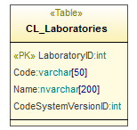
5.37. attēls. Tabula CL_Laboratories

5.2-8. tabula. Tabulas CL_Laboratories lauku apraksts
Nosaukums | Datu tips | Īpašības | Apraksts
Code | varchar | Obligāts (50) | Laboratorijas kods
CodeSystemVersionID | int |  | Atbilstošā kodu sistēmas versija
LaboratoryID | int |  | Ieraksta identifikators
Name | nvarchar | Obligāts (200) | Laboratorijas attēlojamā vērtība
Diagrammas elements: CL_MedicinceInstitutions
Elementa tips: Tabula
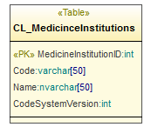
5.38. attēls. Tabula CL_MedicinceInstitutions

5.2-9. tabula. Tabulas CL_MedicinceInstitutions īpašību apraksts
Nosaukums | Datu tips | Īpašības | Apraksts
Code | varchar | Obligāts (50) | Ārstniecības iestādes kods
CodeSystemVersion | int |  | Atbilstošā kodu sistēmas versija
MedicineInstitutionID | int |  | Ieraksta identifikators
Name | nvarchar | Obligāts (50) | Ārstniecības iestādes attēlojamā vērtība
Diagrammas elements: CL_MedPersons
Elementa tips: Tabula
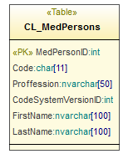
5.39. attēls. Tabula CL_MedPersons

5.2-10. tabula. Tabulas CL_MedPersons īpašību apraksts
Nosaukums | Datu tips | Īpašības | Apraksts
Code | char | Obligāts (11) | Ārstniecības personas identifikators
CodeSystemVersionID | int |  | Atbilstošā kodu sistēmas versija
FirstName | nvarchar | Obligāts (100) | Personas vārds
LastName | nvarchar | Obligāts (100) | Personas uzvārds
MedPersonID | int |  | Ieraksta identifikators
Proffession | nvarchar | Obligāts (50) | Ārsta profesija
Diagrammas elements: CL_SyringeTypes
Elementa tips: Tabula
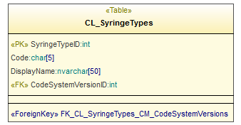
5.40. attēls. Tabula CL_SyringeTypes

5.2-11. tabula. Tabulas CL_SyringeTypes īpašību apraksts
Nosaukums | Datu tips | Īpašības | Apraksts
Code | char | Obligāts (5) | Šļirces veida kods
CodeSystemVersionID | int |  | Atbilstošā kodu sistēmas versija
DisplayName | nvarchar | Obligāts (50) | Šļirces veida attēlojamā vērtība
FK_CL_SyringeTypes_CM_CodeSystemVersions::CodeSystemVersionID | CL_SyringeTypes |  | Ārējā atslēga
FK_CL_SyringeTypes_CM_CodeSystemVersions::CodeSystemVersionID | CM_CodeSystemVersions |  | Ārējā atslēga
SyringeTypeID | int |  | Ieraksta identifikators

Diagrammas elements: CL_MedicinceInstitutions
Elementa tips: Tabula
5.41. attēls. Tabula CL_VaccinationInstitutions

5.2-12. tabula. Tabulas CL_MedicinceInstitutions īpašību apraksts
Nosaukums | Datu tips | Īpašības | Apraksts
Code | varchar | Obligāts (50) | Ārstniecības iestādes kods
CodeSystemVersion | int |  | Atbilstošā kodu sistēmas versija
MedicineInstitutionID | int |  | Ieraksta identifikators
DisplayName | nvarchar | Obligāts (200) | Ārstniecības iestādes attēlojamā vērtība

Diagrammas elements: CL_VaccinationServiceTypes
Elementa tips: Tabula
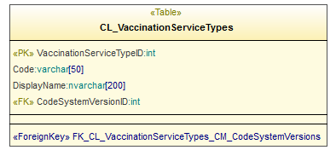
5.42. attēls. Tabula CL_VaccinationServiceTypes

5.2-13. tabula. Tabulas CL_VaccinationServiceTypes lauku apraksts
Nosaukums | Datu tips | Īpašības | Apraksts
Code | varchar | Obligāts (50) | Vakcinācijas pakalpojuma kods
CodeSystemVersionID | int |  | Atbilstošā kodu sistēmas versija
DisplayName | nvarchar | Obligāts (200) | Vakcinācijas pakalpojuma attēlojamā vērtība
FK_CL_VaccinationServiceTypes_CM_CodeSystemVersions::CodeSystemVersionID | CL_VaccinationServiceTypes |  | Ārējā atslēga
FK_CL_VaccinationServiceTypes_CM_CodeSystemVersions::CodeSystemVersionID | CM_CodeSystemVersions |  | Ārējā atslēga
VaccinationServiceTypeID | int |  | Ieraksta identifikators

Diagrammas elements: CL_VaccinationTypes
Elementa tips: Tabula
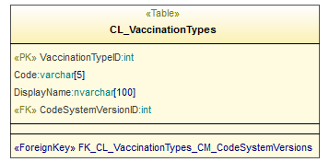
5.43. attēls. Tabula CL_VaccinationTypes

5.2-14. tabula. Tabulas CL_VaccinationTypes lauku apraksts
Nosaukums | Datu tips | Īpašības | Apraksts
Code | varchar | Obligāts (5) | Vakcinācijas veida kods
CodeSystemVersionID | int |  | Atbilstošā kodu sistēmas versija
DisplayName | nvarchar | Obligāts (100) | Vakcinācijas veida attēlojamā vērtība (pamat/balstvakcinācija)
FK_CL_VaccinationTypes_CM_CodeSystemVersions::CodeSystemVersionID | CL_VaccinationTypes |  | Ārējā atslēga
FK_CL_VaccinationTypes_CM_CodeSystemVersions::CodeSystemVersionID | CM_CodeSystemVersions |  | Ārējā atslēga
VaccinationTypeID | int |  | Ieraksta identifikators

Diagrammas elements: CL_VaccinePreparations
Elementa tips: Tabula
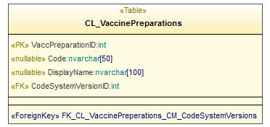
5.44. attēls. Tabula CL_VaccinePreparations

5.2-15. tabula. Tabulas CL_VaccinePreparations lauku apraksts
Nosaukums | Datu tips | Īpašības | Apraksts
Code | nvarchar | Obligāts (50) | Vakcīnas preparāta kods
CodeSystemVersionID | int |  | Atbilstošā kodu sistēmas versija
DisplayName | nvarchar | Obligāts (100) | Vakcīnas preparāta attēlojamā vērtība
FK_CL_VaccinePreperations_CM_CodeSystemVersions::CodeSystemVersionID | CL_VaccinePreparations |  | Ārējā atslēga
FK_CL_VaccinePreperations_CM_CodeSystemVersions::CodeSystemVersionID | CM_CodeSystemVersions |  | Ārējā atslēga
VaccPreparationID | int |  | Ieraksta identifikators

Diagrammas elements: CL_Vaccines
Elementa tips: Tabula
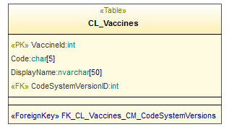
5.45. attēls. Tabula CL_Vaccines

5.2-16. tabula. Tabulas CL_Vaccines lauku apraksts
Nosaukums | Datu tips | Īpašības | Apraksts
Code | char | Obligāts (5) | Vakcīnas kods
CodeSystemVersionID | int |  | Atbilstošā kodu sistēmas versija
DisplayName | nvarchar | Obligāts (50) | Vakcīnas attēlojamā vērtība
FK_CL_Vaccines_CM_CodeSystemVersions::CodeSystemVersionID | CL_Vaccines |  | Ārējā atslēga
FK_CL_Vaccines_CM_CodeSystemVersions::CodeSystemVersionID | CM_CodeSystemVersions |  | Ārējā atslēga
VaccineId | int |  | Ieraksta identifikators

Diagrammas elements: CL_Vaccines_Infections
Elementa tips: Tabula
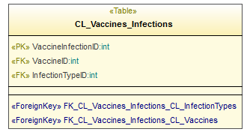
5.46. attēls. Tabula CL_Vaccines_Infections

5.2-17. tabula. Tabulas CL_Vaccines_Infections lauku apraksts
Nosaukums | Datu tips | Īpašības | Apraksts
FK_CL_Vaccines_Infections_CL_InfectionTypes::InfectionTypeID | CL_Vaccines_Infections |  | Ārējā atslēga
FK_CL_Vaccines_Infections_CL_InfectionTypes::InfectionTypeID | CL_InfectionTypes |  | Ārējā atslēga
FK_CL_Vaccines_Infections_CL_Vaccines::VaccineID | CL_Vaccines_Infections |  | Ārējā atslēga
FK_CL_Vaccines_Infections_CL_Vaccines::VaccineId | CL_Vaccines |  | Ārējā atslēga
InfectionTypeID | int |  | Ieraksta identifikators
VaccineID | int |  | Atbilstošās vakcīnas identifikators
VaccineInfectionID | int |  | Atbilstošās infekcijas slimības identifikators

Diagrammas elements: CL_VaccineTypes
Elementa tips: Tabula
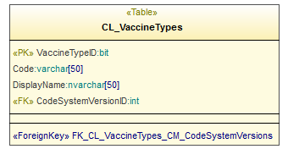
5.47. attēls. Tabula CL_VaccineTypes

5.2-18. tabula. Tabulas CL_VaccineTypes īpašību apraksts
Nosaukums | Datu tips | Īpašības | Apraksts
Code | varchar | Obligāts (50) | Vakcīnas veida kods
CodeSystemVersionID | int |  | Atbilstošā kodu sistēmas versija
DisplayName | nvarchar | Obligāts (50) | Vakcīnas veida attēlojamā vērtība (monovakcīna/ multivakcīna)
FK_CL_VaccineTypes_CM_CodeSystemVersions::CodeSystemVersionID | CL_VaccineTypes |  | Ārējā atslēga
FK_CL_VaccineTypes_CM_CodeSystemVersions::CodeSystemVersionID | CM_CodeSystemVersions |  | Ārējā atslēga
VaccineTypeID | bit |  | Ieraksta identifikators

Diagrammas elements: CM_CodeSystems
Elementa tips: Tabula
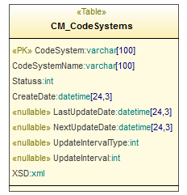
5.48. attēls. Tabula CM_CodeSystems

5.2-19. tabula. Tabulas CM_CodeSystems īpašību apraksts
Nosaukums | Datu tips | Īpašības | Apraksts
CodeSystem | varchar | Obligāts (100) | Kodu sistēmas identifikators (OID)
CodeSystemName | varchar | Obligāts (100) | Kodu sistēmas nosaukums
CreateDate | datetime | Obligāts (24,3) | Kodu sistēmas izveidošanas datums
LastUpdateDate | datetime | Obligāts (24,3) | Pēdējās atjaunošanas datums
NextUpdateDate | datetime | Obligāts (24,3) | Nākamais ieplānotais atjaunonāšanas datums
Statuss | int |  | Kodu sistēmas statuss
UpdateInterval | int |  | Klasifiaktora atjaunošanas intervāla ilgums
UpdateIntervalType | int |  | Intervāla veids (stundas/dienas)
XSD | xml |  | Klasifikatoram atbilstošā XSD shēma

Diagrammas elements: CM_CodeSystemVersions
Elementa tips: Tabula
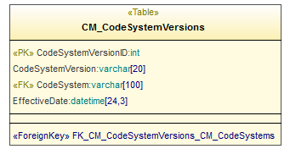
5.49. attēls. Tabula CM_CodeSystemVersions

5.2-20. tabula. Tabulas CM_CodeSystemVersions īpašību apraksts
Nosaukums | Datu tips | Īpašības | Apraksts
CodeSystem | varchar | Obligāts (100) | Versijai atbilstošā kodu sistēma
CodeSystemVersion | varchar | Obligāts (20) | Kodu sistēmas versijas numurs
CodeSystemVersionID | int |  | Ieraksta identifikators
EffectiveDate | datetime | Obligāts (24,3) | Datums, no kura konkrētā versija stājas spēkā
FK_CM_CodeSystemVersions_CM_CodeSystems::CodeSystem | CM_CodeSystemVersions |  | Ārējā atslēga
FK_CM_CodeSystemVersions_CM_CodeSystems::CodeSystem | CM_CodeSystems |  | Ārējā atslēga

Administrātora lietotāja saskarne.

EVK IS KM reģistrēto klasifikatoru saraksts
Identifikators: DguiCList
Lietotāju grupa: Administratīvais lietotājs
Apraksts: EVK IS KM reģistrēto klasifikatoru saraksta skatīšana paredzēta kā administratīvā lietotāja funkcija. Klasifikatoru sarakstā jāiekļauj šādi elementi:
- klasifikatora (CodeSystem) identifikators;
- nosaukums;
- versija;
- izveidots;
- statuss;
- atjaunots;
- nākamā atjaunošanas reize;
- atjaunošanas intervāla veids;
- atjaunošanas intervāla ilgums.
Saraksta ekrānformas skice redzama nākamajā attēlā.
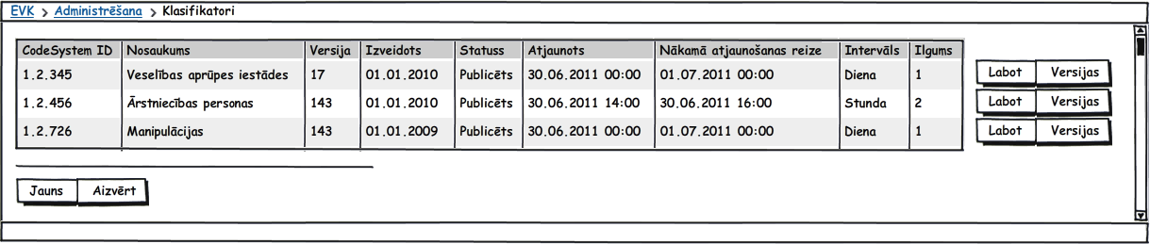
5.50. attēls. Klasifikatoru saraksta ekrānformas skice
5.3-1. tabula. Klasifikatoru saraksta ekrānformas elementu apraksts
Nr. | Nosaukums | Tips | Obligāts | Pēc noklusē-juma | Klasif. | Apraksts
01 | Klasifikatoru saraksts |  |  |  |  | Klasifikatoru saraksts, kurš satur šādus laukus:  - Klasifikatora (CodeSystem) identifikators (OID),  - Nosaukums,  - Versija,  - Izveidots,  - Statuss,  - Atjaunots,  - Nākamā atjaunošanas reize,  - Atjaunošanas intervāla veids,  - Atjaunošanas intervāla ilgums
02 | Komandpoga „Labot” |  |  |  |  | Komandpoga atver klasifikatora ieraksta rediģēšanas logu
03 | Komandpoga „Versijas” |  |  |  |  | Komandpoga atver norādītā klasifikatora versiju saraksta logu
04 | Komandpoga „Jauns” |  |  |  |  | Komandpoga
05 | Komandpoga „Aizvērt” |  |  |  |  | Komandpoga aizver saraksta logu

Klasifikatora parametru rediģēšana
Identifikators: DguiCPEdit
Lietotāju grupa: Administratīvais lietotājs
Apraksts: Klasifikatora rediģēšana paredzēta kā administratīvā lietotāja funkcija. Rediģējot klasifikatoru, norādāmi šādi parametri:
- klasifikatora (CodeSystem) identifikators (tiek padots atverot formu);
- klasifikatora metadatu un relāciju tabulu atbilstības apraksts;
- statuss;
- nākamā atjaunošanas reize;
- atjaunošanas intervāla veids;
- atjaunošanas intervāla ilgums.
Klasifikatora rediģēšanas ekrānformas skice redzama nākamajā attēlā.
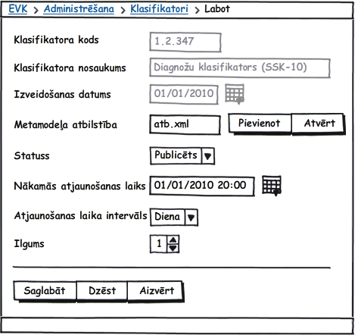
5.51. attēls. Jauna klasifikatora pievienošanas ekrānformas skice
5.3-2. tabula. Klasifikatora rediģēšanas ekrānformas elementu apraksts
Nr. | Nosaukums | Tips | Obligāts | Pēc noklusē-juma | Klasif. | Apraksts
01 | Klasifikatora kods |  |  | Tiek padots izsaucot formu |  | Klasifikatora (CodeSystem) identifikators (OID) (nav rediģējams)
02 | Klasifikatora nosaukums |  |  |  |  | Klasifikatora nosaukums (nav rediģējams)
03 | Izveidošanas datums |  |  |  |  | Klasifikatora izveidošanas datums (nav rediģējams)
04 | Metamodeļa atbilstība | Augšupielādējams fails | O |  |  | Klasifikatora metadatu un relāciju tabulu atbilstības apraksta fails
05 | Statuss | char | O |  | X | Klasifikatora statuss (reģistrēts, metadatu atbilstība definēta, publicēts, dzēsts)
06 | Nākamais atjaunošanas laiks | Datetime |  |  |  | Nākamais tuvākais atjaunošanas laiks
07 | Atjaunošanas laika intervāls | char |  | Diena | X | Atjaunošanas laika intervāls (stunda, diena, mēnesis)
08 | Atjaunošanas intervāla ilgums |  |  | 1 |  | Atjaunošanas intervāla ilgums (piemēram 1 diena,12 stundas utml.)
09 | Komandpoga „Pieveinot” |  |  |  |  | Komandpoga ļauj Izvēlēties Klasifikatora metadatu un relāciju tabulu atbilstības apraksta failu
10 | Komandpoga „Atvērt” |  |  |  |  | Komandpoga ļauj atvērt Klasifikatora metadatu un relāciju tabulu atbilstības apraksta failu
11 | Komandpoga „Saglabāt” |  |  |  |  | Komandpoga
12 | Komandpoga „Dzēst” |  |  |  |  | Komandpoga uzstāda klasifikatoram statusu „Dzēsts”
13 | Komandpoga „Aizvērt” |  |  |  |  | Komandpoga aizver saraksta logu

EVK IS KM reģistrēta klasifikatora versiju saraksts
Identifikators: DguiCVList
Lietotāju grupa: Administratīvais lietotājs
Apraksts: EVK IS KM reģistrēta klasifikatora versiju aplūkošana paredzēta kā administratīvā lietotāja funkcija. Versiju saraksts atrādāms vienam norādītam klasifikatoram. Versiju sarakstā attēlojami:
- Klasifikatora versija(CodeSystemVersion);
- Reģistrācijas datums.
Klasifikatora versiju saraksta ekrānformas skice redzama nākamajā attēlā.
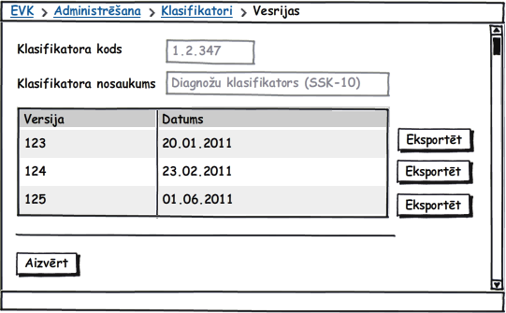
5.52. attēls. Klasifikatora versiju saraksta ekrānformas skice
5.3-3. tabula. Funkcijas validateMapping izejas datu apraksts
Nr. | Nosaukums | Tips | Obligāts | Pēc noklusē-juma | Klasif. | Apraksts
01 | Klasifikatora kods |  |  | Tiek padots izsaucot formu |  | Klasifikatora (CodeSystem) identifikators (OID)
02 | Klasifikatora nosaukums |  |  |  |  | Klasifikatora nosaukums
03 | Klasifikatora versiju saraksts |  |  |  |  | Klasifikatora versiju (CodeSystemVersion) saraksts, kas satur šādus laukus:  - Versijas (CodeSystemVersion) identifikators,  - Versijas datums
04 | Komandpoga „Ekportēt” |  |  |  |  | Komandpoga
05 | Komandpoga „Aizvērt” |  |  |  |  | Komandpoga aizver saraksta logu

